林大輝中學
中國語文科
初中親子學習手冊
(2013年8月版)

姓名：
班別：
班號：
任教老師：

目錄
1 | 序言 | 3-4頁
2 | 初中階段學習目標 | 5至13頁
3 | 校本課程特色及內容介紹 | 14至30頁
4 | 課堂安排 | 31頁
5 | 習作的種類、功能、評分方式及要求 | 32至33頁
6 | 形成性評估(平時分)及總結性評估(考試分) | 34至36頁
7 | 電子學習計劃 | 37至41頁
8 | 課外活動學習獎勵計劃 | 42頁
9 | 中一課題及測考安排 | 43頁
10 | 中二課題及測考安排 | 44頁
11 | 中三課題及測考安排 | 45頁
12 | 推介文藝、創作活動及文藝雜誌 | 46頁至47頁
13 | 中三級基本能力(TSA)測試介紹 | 48頁
14 | 香港中學文憑試中國語文科考試介紹 | 49頁
15 | 學校初中單元延展閱讀及視訊資料介紹 | 50至53頁
16 | 編後語 | 54頁

1 | 序言：新世紀中學中國語文科的課程取向及香港學童的中文水平
今日香港的教育制度，高舉「學會學習」的旗幟，以培養新世紀人材為宗旨，透過2000年以來的教改及課改，推動重視學童的學習歷程，以及建構學童終身學習的習慣，這亦是本校設計校本課程的宗旨。

香港中學中國語文科自2002年起推行新課程，課程取向標示以下六點：
- 以閱讀、寫作、聆聽、說話、文學、中華文化、品德情意、思維和語文自學九個學習範疇為學習內容。
- 以讀、寫、聽、說的學習為主導，帶動其他學習範疇的學習。
- 以學生學習為主體，重視學生的生活經驗、社會環境、學習差異等客觀現實。
- 以教師為啓導者，發揮專業自主的精神，因應學生的特質，靈活組織及選取教材，提供多元化的學習活動，以學生能愉快有效學習、老師能愉快有效教學為宗旨。
- 培養樂於學習、善於溝通、勇於發問、敢於創新的學生。
- 培養有審美情趣、有道德操守、體認中華文化、樂於終身學習的廿一世紀的新世代。
以上所述，均為崇高的、不容置疑的教育目標，亦是新世紀的語文老師，在施教時，切切不可忽略的所在。

可是，教與學是互為影響的，要保障學生學會學習，提高閱讀、寫作、聆聽、說話、文學、中華文化、品德情意、思維和語文自學九個學習範疇的能力和內涵，只有老師了解課程是不足夠的，特別是課本不等如課程，考試亦不是考課本內容，而是考核學生能力、內涵的時候。學生一定要有主動學習的態度，積極配合老師的教學，否則談不上培養自己的能力，更談不上豐富自己的內涵。
閱讀、寫作、聆聽、說話、思維和語文自學的能力，文學、中華文化、品德情意的內涵，是日積月累、不可一蹴而就的。家長及同學亦要知道本科的學習目標為何，知道本科課程設計、老師教學方式，以及各種課業及評估安排背後的原因，才能達到提倡「格物致知」的朱熹所說「知其然，知其所以然」的道理。
為了讓家長、學校、學生達到三贏的目的，為了讓家長好好支援孩子的學習，為了讓同學好好計劃自己的學習、評估自己的學習，我們便設計了這本《林大輝中學中國語文科初中親子學習手冊》。在這本手冊裏，我們提供了教育局中國語文科中學(初中學習階段)的課程資料，我們學校的校本課程設計、組織、實施及評估的資料，還有校本電子學習、課外活動的獎勵計劃，以及學校圖書館在延展閱讀及視訊上的資源，希望同學能更愉快地學會學習。

孫子兵法有云「知己知彼，百戰不殆」，究竟今日香港學生的中文水平是怎樣的呢？林大輝中學學生的中文水平又如何呢？
PISA這國際性閱讀能力測試告訴我們香港學生名列前茅，但考評局2007年以來中文科公開考試的閱讀卷(300份樣本卷)的得分率(以100%為滿分)則差強人意(低於40%)，那麽事實是怎樣呢？答案只是四個字，就是「差異」甚大。
以下是擷取自考評局中文科公開考試報告對考生的描述，也是各位家長、老師、初中同學必須要注意改善的地方：
閱讀 | 考生普遍能對文章有基本理解，能擷取直接信息，然而，若題目要求考生就一種說法引申推論，其表現則令人失望。  要求考生簡單說明文章主旨及性質，此本為相當基本的要求，惟考生表現仍然有待改善。  新課程着重應用及評價能力，測試考生能否以生活事例配合題旨並作出個人論斷，考生宜多加注意，培養評價能力。
寫作 | 考生的程度異常參差。  常見的毛病，是用詞不當、句法錯誤、錯別字多。考生字體普遍潦草，筆劃含糊不清，而且繁簡不分，能寫正確簡化字的不多。考試時間緊促，惟考生書寫仍應以端正為準。
聆聽 | 要求考生理解熟語在特定情境的意思轉化和借指，考生表現稍遜。  要求考生綜合上文下理，分辨說話者語氣時，考生多未能掌握言外之音。  考生表現較差的是評論題，重點在於評論，可惜考生多只重複雙方的觀點，只述不評；也有考生只表明個人立場而未有闡述其支持和反對的理由，看似評迹而未當評述。
說話 | 甲部：朗讀(於2013年夏宣佈取消這部份的考核)  綜合主考員的意見，語調及語氣欠變化的毛病最嚴重。  大部分考生只求匆匆順讀文本一遍了事，或者只是把注意力放在可能的讀音考查點，或者只着意避免犯錯回讀，所謂朗讀，變成了按字宣讀，平板呆滯，了無神氣。  乙部：口語溝通  考生在「應對」及「態度」方面較為差強人意。  不少考生喜以「我同意你的說法」作口頭禪，却說不出個道理，甚至竟是表達相反意見，徒令人覺得只是濫用套語，空具形式而欠缺真誠。  最明顯的毛病是內容人云亦云居多，論點鮮有新意，意念單薄貧乏。  至於語言無味，詞彙貧乏，也是考生的通病。

對母語為中文的香港學生來說，自小已培養了閱讀、寫作、聆聽、說話這四種能力，但不認真學習及思考在閱讀、聆聽時學到的詞語、修辭、思想感情、說聽寫技巧，不懂得以廣泛閱讀深化課堂教學背後涉及的文學、中華文化、品德情意，不關心現實社會的時事，便會產生以上考評局報告中的考生通病了。
總結而言，初中就是打好語文基礎的時候。期望家長、同學充份了解林大輝中學中國語文科的初中校本課堂，與老師充份合作，專心上課、做好家課，多朗讀、多閱讀、多寫作、多討論，以提升中文的能力和內涵為學習目標。

2 | 初中階段學習目標  不同學習階段有不同的能力，所以亦有不同的學習目標。按教育局課程發展處發表的文件，把香港學生分為(1) 基礎教育(小學及初中)及(2) 高中教育兩個學習階段，而基礎教育(小學及初中)的學習目標為：  1. 培養讀寫聽說的基本能力，增進語文基礎知識及其他生活知識；培養自學語文和創新思考的能力，在達到基本語文水平的基礎上追求卓越；  2. 培養審美情趣，陶冶性情；培養品德及對社群的責任感；  3. 培養主動學習和積極的態度，建立正面的價值觀。  語文的學習，主要分為人文性和工具性兩部份；人文性即文化內涵，包括文學、中華文化、品德情意三個學習範疇，工具性即語文能力，包括閱讀、寫作、聆聽、說話、思維、語文自學能力等六個學習範疇。以下資料來自教育局課程發展處中國語文科課程文件，詳細分述了語文基礎知識學習重點、閱讀能力、寫作能力、聆聽能力、說話能力、品德情意六個學習範疇的要點。  這些資料不但是本校設計校本課程的根據，亦可作為家長、同學自學及温習的根據。  品德情意範疇學習要點  (1) 個人  - 自我尊重：愛惜生命、知恥、自愛、自重、不自欺  - 自我節制：不沉溺物慾、情緒有節  - 實事求是：承認事實、重視證據、勇於探索  - 認真負責：重視責任、不敷衍苟且、知所補過  - 勤奮堅毅：努力不懈、貫徹始終  - 專心致志  - 積極進取：取法乎上，盡其在我  - 虛心開放：了解自己不足，欣賞別人長處  - 曠達坦蕩：了解客觀限制、知所調處挫折失敗  - 美化心靈：欣賞自然、藝術，享受閒適、寧靜、淡泊  (2) 親屬 / 師友  - 尊重別人：尊重對方權利、感受  - 寬大包容：接納多元觀點、容忍不同意見、體諒寬恕  - 知恩感戴：知所回饋  - 關懷顧念：尊敬長輩、友愛同儕、愛護幼小  - 謙厚辭讓  - 重視信諾  (3) 團體 / 國家 / 世界  - 守法循禮：遵守法律、有公德心、尊重社會規範  - 勇於承擔：履行義務、盡忠職守、有使命感、具道德勇氣  - 公正廉潔  - 和平共享：團結合作、和平共處  - 仁民愛物：尊重生命、珍惜資源、愛護環境  論語紀錄了不少孔子對學習、對人生、對社會、對政治的看法，而論語，亦可以說是中華文化的核心精神。今特選出與為學有關的10段論語，希望同學必須背誦、家長經常引用，以鞏固同學求學上進的心志。
  語文基礎知識學習重點
  1. 文字 | 漢語的音節 | 認識聲、韻、調。
  1. 文字 | 漢字的  發展 | 認識漢字的特點及形體(甲骨文、小篆、隸書、草書、楷書、行書)。  認識六書：象形、指事、會意、形聲、假借、轉注。
  1. 文字 | 漢字的  形體 | 認識字形結構。  認識常見偏旁、部首。  認識字形的正體、俗體、異體、印刷體等。  認識簡化字的特點。
  1. 文字 | 漢字的音義 | 認識多音字、多義字。
  2. 詞匯 | 詞語 | 認識同義詞、近義詞、反義詞。  認識多義詞。  認識詞語的感情色彩(褒貶義、比喻義)。  認識口語和書面語詞匯的不同。
  2. 詞匯 | 常用熟語 | 認識成語的特點。  認識慣用語、歇後語、諺語的特點。
  3. 標點符號 |  | (鞏固小學所學)
  4. 語法 | 詞類 | 認識實詞(名詞、動詞、形容詞、數詞、量詞、代詞)及虛詞(副詞、介詞、連詞、助詞、歎詞、擬聲詞)。
  4. 語法 | 詞語的結構 | 認識單純詞和合成詞。  認識合成詞的結構(聯合式、附加式、重疊式等)。
  4. 語法 | 句子 | 認識不同語氣的句子：陳述句、疑問句、祈使句、感嘆句等。  認識常用句式：主謂句、雙賓句、把字句、被字句、是字句等。  認識主語、謂語、賓語、定語、狀語、補語、獨立語(感嘆語、擬聲語)等句子成分。  認識複句(並列、承接、選擇、遞進、因果、轉折、假設、條件關係)。
  5. 修辭 | 語匯修辭 | 認識用字遣詞在表達上的效果。
  5. 修辭 | 句子修辭 | 認識長句和短句、肯定句和否定句等。
  5. 修辭 | 辭格修辭 | 認識常見修辭格(比喻、比擬、複疊、反復、對比、排比、反問、設問、誇飾、對偶、層遞、雙聲、疊韻、襯托、用典、象徵、反語、雙關、借代、頂真、引用、呼告等)的特點。
  6. 古漢語 | 詞匯 | 認識古漢語多用單音詞及通假、一字多音、一詞多義、詞類活用的特點。  認識古今詞義不同。  認識文言虛詞的用法及意義。
  6. 古漢語 | 句式 | 認識常見文言句式(被動句、判斷句、疑問句、否定句、賓語前置、定語後置、句子成分省略等)。
  7. 文章 | 常見文章  體裁 | 認識常見文章體裁(記敘文、描寫文、抒情文、說明文、議論文)的特點。  認識實用文的應用特性。
  8. 文學 | 常見文學體裁 ：認識詩、文、小說、戲劇等文學體裁的特點。
  8. 文學 | 名家名作 | 認識古今中外著名作家、作品名目。
  閱讀能力
  1a. 認讀文字 |  |  | 認讀一般書籍、報刊中所見的常用字。  認準字形、掌握字音、辨析字義。  * 辨識古今異讀字、多音字、假借字。
  1b. 理解 | 理解詞語 |  | 理解字詞含義。  區分同義詞、近義詞、反義詞。  領會不同語用、語境、語域中的修飾詞，揣摩詞語的感情色彩。  * 辨析常用文言虛詞的意義及用法、多義詞及詞類活用。  * 比較古今詞義的異同。
  1b. 理解 | 理解句子 |  | 準確理解句子的意思，感受句子的感情色彩，以理解句子的涵義。  掌握句子表達的準確性、形象性、嚴密性。  掌握常見文言句式(被動句、判斷句、疑問句、否定句、賓語前置、定語後置、句子成分省略等)。
  1b. 理解 | 理解段落 |  | 找出篇章的前後、銜接關係，理清層次，概括段意(找關鍵語句、主題句等)。
  1b. 理解 | 理清篇章  主旨 |  | 掌握分析重點詞、主題句及概括段意等方法，概括篇章的主題思想。
  1b. 理解 | 理解作者的思想感情
  1c. 分析  和綜合 | 分析寫作目的
  1c. 分析  和綜合 | 綜合作者的觀點
  1c. 分析  和綜合 | 分析寫作方法 ：分析篇章結構、寫作技巧等。
  2a. 感受語文之美
  2b. 鑒賞文學作品 |  |  | 鑒賞文學作品的內容美和形式美。
  3. 掌握視聽資訊 |  |  | 善用不同類型的視聽資訊，如電影、電視節目、圖解、圖表、海報、連環畫、報紙、雜誌、電子資訊等。  感知、理解影視節目的情節結構、人物塑造、畫面的象徵意義等。  闡釋圖表所傳遞的訊息。  選取、比較、綜合來自不同媒體的資料，評價資料的呈現效果。  篩選從不同媒體取得的資料，識別事實與意見，了解意念如何透過不同媒體傳播，以及感受不同媒體的傳播效果。
  閱讀策略
  掌握閱讀策略 |  | 提取有關語文知識、經驗，以理解閱讀材料。  在特定的語境中理解字詞、句段，讀前文想後文，先推測再證實。  因應不同目的(求知、評鑒、消閒等)，運用不同的閱讀方法，例如瀏覽、略讀、跳讀、速讀、朗讀、默讀、精讀、泛讀、SQ4R法、找出關鍵詞句、主題閱讀法等。
  閱讀興趣、態度、習慣
  1. 樂於閱讀 |  |  |  | 結合自己的特長與興趣，主動尋找閱讀材料。  體會閱讀的樂趣。
  2. 勤於閱讀 |  |  |  | 經常閱讀，持之以恆。
  3. 認真閱讀 |  |  |  | 認真專注。  尊重作者的觀點。
  4. 增加閱讀量、 擴大閱讀面 |  |  |  | 閱讀不同性質、類型的材料，積累語言素材。  閱讀古今中外的文學作品。
  寫作能力
  1a.  審題立意 | 審定題旨及中心思想 |  |  | 確定讀者、題意，確立中心、主題。
  1a.  審題立意 | 確定表達方式 |  |  | 選用合適的表達方式(敘述、描寫、抒情、說明、議論、游說)。
  1b.  佈局謀篇 | 選材 |  |  | 配合主題
  1b.  佈局謀篇 | 剪裁 |  |  | 配合主題
  1b.  佈局謀篇 | 開頭結尾 |  |  | 首尾呼應或畫龍點睛
  1b.  佈局謀篇 | 段落層次 |  |  | 分段明確，條理分明，次序妥帖。
  1b.  佈局謀篇 | 過渡銜接 |  |  | 承上啟下，過渡自然。
  1c.  書面表述 | 書面語運用 |  |  | 語言文字合乎語文規範。
  1c.  書面表述 | 修辭運用 |  |  | 運用不同修辭，以提高表達效果。
  1c.  書面表述 | 標點符號運用 |  |  | 準確使用常用標點符號。
  1d. 修訂 | 認識自己的  寫作特點 |  |  | 認識自己所寫文章的優點和缺點，以便改進。
  1d. 修訂 | 自改、互改 |  |  | 變動觀點、增刪材料。  推敲語句、字詞。
  2a. 敘述 |  |  |  | 把人物、事件、時間、地點、原因和結果交代清楚。  掌握敘述手法(順敘、倒敘、插敘等)。  根據實際需要，靈活運用不同人稱敘述。
  2b. 描寫 |  |  |  | 就對象的狀貌、情態等作具體、形象的描繪、刻畫。  掌握人物描寫、景物描寫、場面描寫的一般方法。  掌握直接描寫、間接描寫的方法。  掌握白描和細描的方法。
  2c. 抒情 |  |  |  | 表達、抒發自己的情思、情感。  掌握直接抒情的手法(運用修辭手法，使用有感情色彩的詞語)。  掌握間接抒情的手法(寓情於事、寓情於景等)。  就不同的對象抒情(懷人、感事、感物、感時)。
  2d. 說明 |  |  |  | 解說事物，闡釋事理，使人明白。  掌握說明方法(分類、比較、舉例、比喻、運用數字資料、圖表分析、定義、因事說理等)。
  2e. 議論 |  |  |  | 掌握議論的要素(論點、論據、論證)，有邏輯、有說服力地議論。  掌握議論方法(例證、因果、比較、比喻、歸納、演繹、駁斥、正反立論、對比等)。  就不同的對象議論(論事、論理、論人)。
  2f. 游說 |  |  |  | 揣摩讀者心理，懇切陳詞，嚴密論證，情理兼顧，以改變讀者的觀念或行為。
  3a. 實用寫作 |  |  |  | 寫作常見的實用文(書信、啟事、通知、通告、章則、說明書、演講辭、會議紀錄、新聞稿、報告、建議書等)。  確定讀者，使用合適的格式，用語得體。
  3b. 文學創作 |  |  |  | 掌握基本的創作方法和技巧。
  4. 快速寫作 |  |  |  | 快速確定主題、表達方式、組織語言。
  寫作策略
  掌握寫作策略 |  | 運用內外、遠近等合適的順序觀察，多感官觀察。  運用聯想、想像。  運用創意策略(假設法、反習慣法、思潮泉湧法、腦衝擊法、強烈組合法等)。  因應寫作目的、場合和對象，運用不同的寫作方法。
  寫作興趣、態度、習慣
  1. 樂於寫作 |  |  | 培養創作意識，主動投入，體會寫作樂趣。  多嘗試不同類型的寫作。
  2. 勤於寫作 |  |  | 樂於用文字表達自己的思想感情。
  3. 認真寫作 |  |  | 仔細審題，認真書寫，反復修改。
  聆聽能力
  1a. 理解語意 | 把握重心
  1a. 理解語意 | 理出  語脈 |  | 分清說話層次、表達順序。  理清說話的前後關係。
  1a. 理解語意 | 聽出主題
  1a. 理解語意 | 聽出觀點
  1a. 理解語意 | 聽清表面意義
  1a. 理解語意 | 理解深層意義：結合背景、說話者語氣等因素，分析實際語意。
  1b. 評價 | 評價說話內容：  評價話語內容的適切性和邏輯性。
  1b. 評價 | 品評言辭優劣
  2. 聽不同類型的話 |  |  | 聆聽新聞廣播、報告、演講、對話、討論等。  聆聽敘述性、描寫性、抒情性、說明性、議論性的話語。  聽清楚時間、地點、人物、事件等要素，了解事件發生的過程和因果關係。  聽出不同說話者的主要觀點。  對不同的觀點作出分析與歸類。
  3. 掌握視聽資訊 |  |  | 善用不同類型的視聽資訊，如電影、電視節目、電子資訊等。  感知、理解影視節目的情節結構、人物塑造、畫面的象徵意義等。  選取、比較、綜合來自不同媒體的資料，評價資料的呈現效果。  篩選從不同媒體取得的資料，識別事實與意見，了解意念如何透過不同媒體傳播，以及感受不同媒體的傳播效果。
  聆聽策略
  掌握聆聽策略 |  |  |  | 結合已有知識和經驗，進行聯想，理解話意。  邊聽邊思考。  邊聽邊重點識記，找出重點詞語，記住主要內容。  邊聽邊記錄。  因應不同的目的(交際、求知、評議、消閒等)運用不同的聆聽方法。
  聆聽興趣、態度、習慣
  1. 樂於聆聽
  2. 認真聆聽 |  | 耐心、專注地聆聽。  利用表情變化、鼓掌、身體前傾等作回應。  不隨意插話。
  3. 擴大聆聽面 |  | 聆聽不同媒體的廣播。  聆聽不同題材、不同觀點的話語。
  說話能力
  學 習 重 點 |  |  | 說 明
  1a. 確定內容和表達方式 |  |  | 因應聽者確定說話的內容和表達方式。
  1b. 組織結構 |  |  | 組織嚴密，結構完整，層次分明，前後連貫。
  1c. 選擇用語 |  |  | 用語確切。  表達簡潔、流暢。  符合情境的要求，表達得體。  用優美的言辭表情達意。
  1d. 發音表達 | 語音 |  | 發音正確，吐字清晰。
  1d. 發音表達 | 語氣 |  | 適當地運用語氣(感歎、疑問、祈使、命令等)。
  1d. 發音表達 | 語調 |  | 正確運用聲調變化表達意思(輕重、升降、抑揚頓挫等)。
  1d. 發音表達 | 語速 |  | 掌握快慢、停頓，長短適當，有節奏感。
  1d. 發音表達 | 音量 |  | 按需要調節音量。
  2. 隨機應變 |  |  | 因應聽者的反應和場合的氣氛，調整用詞、語調和話題。
  3. 說不同類型的話 |  |  | 就不同主題(個人、家庭、學校、社會、國際等)，講故事、報告、演講、對話、討論、辯論、游說等。  根據自己的特長，預計聽者會感興趣的或提問的內容，充分準備，擬定提綱、講稿等。  找出對方的主要觀點，就大家共同感興趣的問題，展開話題。  圍繞預先確定的主題，主持會議、組織討論，歸納意見。  辯論時理據充分，應對機敏。  揣摩聽者心理以進行游說，理據充分，陳詞懇切，使聽者接受，並改變觀念、態度或行為。
  說話策略
  掌握說話策略 |  |  | 根據聽者的情況，確定話題及說話形式。  因應情境恰當運用修辭，使話語更生動。  適當運用幽默感，使氣氛更輕鬆、活潑。  適當運用勢態語。  因應不同的目的、對象、場合運用不同的說話方法，例如實話實說、適時讚美、提問、轉換話題等。
  說話興趣、態度、習慣
  1. 樂於表達 |  | 積極參與討論，主動表達自己的觀點。
  2. 勇於表達 |  | 具自信心，勇於表達自己的觀點。
  3. 應對得體 |  | 尊重他人的不同意見。  反駁他人論點，更正他人錯誤時，運用適當的語氣和措辭。  說話真誠、謹慎、客觀。  說話文雅大方。  不隨意夾雜外來語，避用口頭禪。
  論語原文 | 語譯
  子曰：「吾嘗終日不食，終夜不寢，以思，無益，不如學也。」 | 孔子說：我曾一整天不吃飯、一整晚不睡覺，把所有時間用來思考；最終，我發覺這樣做對自己毫無好處，不如好好地拿着書本來用功呢！
  孔子曰：「生而知之者，上也；學而知之者，次也；困而學之，又其次也。困而不學，民斯為下矣！」 | 孔子說：天生知道學習重要的，是上等人；經過學習才知道學習重要的，是次等人；在人生上遇到困難才開始學習的，又更次一等；遇到困難也不肯學習的，這種人便是最下等的了！
  子曰：「知之者，不如好之者，好之者，不如樂之者。」 | 孔子說：知道學習重要的人，不如愛好學習的人，但愛好學習的人又不如在學習中得到快樂的人呢！
  子曰：「學而不思則罔，思而不學則 殆。」 | 孔子說：拿着書本背誦但不用腦子思考，這樣讀書只會迷迷惘惘的，完全不知自己學了甚麼；但不讀書而只用腦子空想的人，他的人生真的十分危險了！
  子曰：「學而時習之，不亦說(悅)乎？有朋自遠方來，不亦樂乎？人不知 而不慍，不亦君子乎？」 | 孔子說：一邊學習一邊時常温習已學好的知識，不是很能享受學習的愉快嗎？有志同道合的朋友從遠方來探訪我，不是一件令人很快樂的事嗎？即使我是一個學問深厚的人，亦會有人不認識我和不尊敬我，若果我能一笑置之，不會因此而生氣，我不就是一個才德兼修的君子嗎？
  子曰：「由！誨女(汝)知之乎！知之為知之，不知為不知，是知也。」 | 孔子說：子路呀！從教你的經驗知道了：知道自己懂甚麼，也知道自己不懂甚麼，這樣才是真正知悉自己的人呀！
  子曰：「由也，女(汝)聞六言六蔽矣 乎？」  對曰：「未也。」  「居！吾語女(汝)：好仁不好學，其蔽也愚；好知不好學，其蔽也蕩；好信不好學，其蔽也賊；好直不好學，其蔽也絞；好勇不好學，其蔽也亂；好剛不好學，其蔽也狂。」 | 孔子說：子路呀！你聽過六言六蔽嗎？  子路回答說：沒有呀！  坐下來，我告訴你：心腸好但不愛好學問的人，他的缺點就是愚蠢；愛好雜學但不肯好好用功做學問的人，他的缺點就是放縱無所成；堅持小信但不愛好學問的人，他的缺點就是妨害自己；自持率直而不重視文化學習的人，他的缺點就是說話變得尖刻傷人；自持言行表現勇敢而不肯好好用功做學問的人，他的缺點就是無上無下；自持個性剛強而不肯好好用功做學問的人，他的缺點就是狂妄自大。
  子貢問「為仁」。子曰：「工欲善其 事，必先利其器。居是邦也，事其大夫之賢者，友其士之仁者。」 | 子貢問孔子踐行仁德的方法。孔子說：想做好一件工作，首先要磨利需要的工具。要踐行仁德，就是在日常生活和人際關係裏，跟從賢良的士大夫工作，和有德行的人做朋友，即可。
  子曰：「德之不修，學之不講，聞義不能徙，不善不能改，是吾憂也。」 | 孔子說：不肯修養改善品德，不肯鑽研學問，聽到了有道義的事而仍然不肯追隨、不肯改過失去善良的事，都是我對自己的擔憂。
  子曰：「不憤不啟，不悱不發。舉一隅不以三隅反，則不復也。」 | 孔子說：：「不能發憤(沒有上進心的人)，我怎能啓發他呢？(不是有所見但)遜於言詞的人，我又怎能教他表達自己呢？已舉了一個例子給他，仍然不能類推其他例子的(即未有做學問的準備)，就不必和他再談下去了。」
3 | 校本課程特色及內容介紹
校本課程特色

本校以培養新世紀需要的人材為宗旨，中國語文科亦秉承教育局的課程精神和綱要、學校的辦學方針，按時代及考試對學生讀寫聽說能力的要求，兼顧文化傳承，重視培養學生的品德情意與語文素養，並配合學生的認知心理發展六層次的思維訓練，而建構了校本的中國語文科課程。課程的特色如下：

普通話教學：初中中國語文科全普通話教學。除一般語文科的學習外，亦着重普通話拼音、朗讀、粵普對譯及日常應對的學習及評核。初中老師團隊不但全都符合普通話基準要求，更有不少以普通話為母語的老師，為學校營造良好的普通話語境，保障同學日常練習普通話的機會。至於高中，則考慮到保障學生公開考試的成績，而採用粵話作為教學語言。

嚴謹的教學安排、家校合作的原則：一學年七個單元，每個單元都會派發一本課本給同學，臚列該單元的學習重點、閱讀篇章、課堂聽說活動、習作安排及評估準則。教師教學，按單元課本循序進行，按部就班，務求家長及同學對學習、習作、評估、延展閱讀的安排等，都有全面的掌握。課本後有單元學生自評表及家長意見欄，希望家長以家校合作的原則，關心及檢視貴子弟的學習情況，並督促貴子弟做好習作和反思自己的學習表現，以保障貴子弟的學習。

重視語文基礎知識的螺旋性學習：為保障學生在初中階段有系統地學好教育局課程發展處列明的語文基礎知識，初中三年共二十一個校本單元裏都安排了二至三項語文基礎知識的教學和練習，並配合學習範圍的擴大進行每月一次的網上電子習作獎勵計劃，以鞏固學生的語文基礎知識能螺旋上升。

重視文化素養及品德情意輸入的延展閱讀：為保障學生的文學文化及品德情意學習，每一個單元除配合人文性學習重點選取文言文、白話文作閱讀教材外，又有延展閱讀，包括文學閱讀(中一唐詩、中二宋詞、中三元曲)、品德閱讀(每單元五段論語)、文言文閱讀(世說新語選段) 、文化知識延展閱讀，作為朗讀、默寫、聽寫的材料，以確保同學能涉獵基本的文學文化知識，並對中國傳統文化中的品德情意精萃，有較牢固的基礎。

重視建構情感經驗的深層閱讀及視訊推介：為豐富學生的情感經驗，每一單元特設配合人文性學習重點的圖書推介及電影電視節目推介，希望家長和同學抽空閱讀圖書、觀看電影電視節目和討論，不但促進親子關係，亦可協助孩子建立正確的價值觀。

重視說話及的多元寫作能力的培養：針對本校同學較活潑的特質和豐富的課外活動經驗，每一單元均安排同學作短講及小組討論練習，以保障同學在語音及口語表達能力上的訓練；又以多元化的寫作練習(兩次練筆、閱讀工作紙的高階思維問答、實用文、命題作文)來提高及鞏固學生的寫作能力。
其中，兩次練筆的性質其實分別是學生個人短講、小組討論的講稿，同學可根據課程及題目安排，盡早蒐集資料，以充實自己課業及課堂分享的內容，而家長也可據此和同學先作討論和練習；另外，閱讀工作紙的高階思維問答，包括了延展資訊(層次四)、評鑑資訊(層次五)、和結合生活體驗的再創造資訊(層次六)，即沒有標準及固定答案，但考驗學生語文基礎知識、文學文化素養、品德情意素養、社會時事素養，以及邏輯思維的題目。

重視高階思維及閱讀理解能力訓練：除延展閱讀外，所有單元均設最少三篇閱讀教學篇章，並設閱讀理解六層次閱讀工作紙，以鞏固同學的語文學習及思維訓練。本校閱讀理解六層次工作紙參考理工大學祝新華教授的理論設計(以楷體顯示)，再因應教學需要自行開發研究(以新細明體顯示)，今概述如下：

閱讀認知能力層次──測試題型系統概要（祝新華，2005）
能力層次 | 能力層次說明 | 題型
（一）  復述 | 認讀原文，抄錄詞句、指出事實（2種） | 1﹒抄錄詞句，指出某種事實  2﹒抄錄詞句，找出得到某結論的某事實（依據）
層次一  撮取資訊 | 能掌握及撮取篇章的內容。 | 1. 以填充題為主，選擇題為次，亦可填圖表。  2. 找出篇章記述的字、詞語、詞組、句子，回答有關時間、地點、人物、人物關係、人物感情、事件、結果、項目、角度、引用、例子等問題。
（二）  解釋 | 用自己的話語解釋詞語、表面句意（2種） | 1﹒解釋文中的詞語、短語的意義  2﹒解釋語句的表層意義（命題意義）
層次二  解釋資訊 | 能掌握及說明篇章所用字、詞語、詞組、句子的意思，辨識其修辭手法及語法關係。 | 1. 以短答題為主，填充為次，亦可填圖表。  2. 能用自己的文字說明字、詞語、詞組、句子的意思。  3. 能辨識詞語、詞組、句子的修辭技巧。  4. 能辨識字、詞語、詞組、句子涉及的語法問題。
（三）  重整 | 分析篇章結構、抽取特定 | 息、概括段篇意義（6種）  1﹒理清篇章內容關係  2﹒根據篇章內容分段分層  3﹒從篇章某處撮取特定信息  4﹒從篇章多處撮取信息  5﹒概括段意或層意  6﹒概括全篇內容
層次三  重整資訊 | 掌握及說明篇章的結構、段落大意、主旨，按指定要求抽取及重整內容。 | 1. 以填圖表為主，短答題為次，亦可填充。  2. 能掌握及說明篇章的起承轉合、正反、偏正結構。  3. 能掌握及說明篇章內容發展的層次。  4. 能掌握及說明篇章的段落大意。  5. 能掌握及說明篇章的主旨。  6. 能按指定要求抽取內容及重整有關資訊。
（四）  伸展 | 引申含義，拓展內容（4種） | 1﹒推出句子的深層意義（功能意義/交際意義）  2﹒推斷篇外信息︰想像篇章未闡述而又有理據可推得的內容  3﹒推斷作者/文內人物某言行隱含的觀點態度  4﹒推出篇章隱含的中心/主題/主旨/全文寫作意圖
層次四  延展資訊 | 掌握及說明篇章所用字、詞語、詞組、句子的深層意思，辨識及說明作者的語氣、思想感情、觀點角度、價值判斷。 | 1. 以短答題為主，選擇題為次，亦可填圖表。  2. 掌握及說明篇章所用字、詞語、詞組、句子的言外之意或深層意思。  3. 辨識及說明作者的語氣、思想感情、觀點角度、價值判斷。  4. 推斷及說明篇章中人物的語氣、思想感情、觀點角度、價值判斷。  5. 推斷及說明作者隱含在篇章內的主題或寫作意圖。
（五）  評鑒 | 評說思想內容，鑒賞語言表達（3種） | 1﹒評說人物與思想內容︰人物特點，做法、建議，思想、觀點等  2﹒鑒賞語言︰鑒賞精妙的字詞、精彩的句子  3﹒鑒賞表達技巧︰修辭格、表達方式、表現手法、篇章結構
層次五  評鑑資訊 | 恰當引用語文、文學、歷史、時事知識及正確的品德情意價值來評鑑篇章的人文性及工具性資訊 | 1. 以長問答題為主，選擇題為次，亦可填充、填圖表。  2. 以恰當的論點、論據、申論，對篇章的人文性資訊，如記敍的事件、人物的言語行為、思想感情、觀點與角度、價值觀等作出評鑑，如判斷其高下、是否正確，或表達是否認同的意見等。  3. 以恰當的論點、論據、申論，對篇章的工具性資訊，如運用的語言、修辭的技巧、寫作的手法等作出評價。
（六）  創意 | 提出新想法、獨到感悟，或運用所讀的信息解決實際問題（3種） | 1﹒提出富有新意的方法  2﹒提出獨到的感悟  3﹒靈活運用所讀信息解決問題
層次六  再創造資訊 | 結合自己的生活體驗和對社會國家民族世界的認知，反思、補充或回應篇章作者的見解，或參考作者的修辭技巧、寫作手法而重新創作。 | - 以長問答題為主。  - 結合自己的生活體驗和對社會國家民族世界的認知，反思、補充或回應篇章作者的思想感情、價值判斷。  - 結合自己的生活體驗和時代特點，參照作者的修辭技巧、寫作手法，以再創作深化作者的主題或寫作意圖、鞏固有關的修辭技巧或寫作手法。

做好閱讀理解六層次工作紙，可讓學生由最基本的撮取內容、解釋字詞修辭寫作手法、重整句段篇重點等閱讀理解能力基礎訓練做起，再輔以延展言外之意、評鑑思想內容遣詞造句，及結合現今社會及學生個人生活認知進行高階思維培養。多做閱讀理解六層次工作紙，不但擴闊學生的文化素養，也培養學生處理資訊的方法，讓學生掌握更多的資訊，懂得分析資訊的表裏是非，能活學活用，並結合生活創造屬於自己的資訊。

推動網上閱報、網上閱讀、網上學習資源庫：透過學校圖書館為同學訂閱明報(電子版)及經濟日報(校園版)，又參與我愛香港網上免費閱讀計劃，以擴濶學生吸收資訊的範圍，增益學生對人生的體會，對時事議題的了解及對時代的認知，為個人短講、小組討論、各種寫作練習打好思維基礎。又建立中文科網上學習資源庫，以環保方便、節約集中的網上學習方式，把所有學習材料、考核範圍、考試方式均上載內聯網，讓學生知所温習、家長知所督導，既促進自學，亦促進家校合作。

多元化的課外活動：設有中文學會、普通話大使、朗誦組、寫作組等語文學習活動，並會參加校外文化機構籌辦的語文學習活動，刺激同學學習語文的興趣，發展同學的才能等。逢星期二為普通話日，以豐富校園內的普通話語境。

致力推動電子學習及建立學生中國語文學習歷程檔案：本科正致力把本科初中校本課程進一步發展為電子化學習，目的是讓同學的語文學習有更明確的範疇、有鞏固及螺旋性發展的機制、有生生及師生交流的平台，以及充份的數據及透明度高學習成果分享，激發同學自我完善的需要。透過電子學習活動、電子評估等紀錄，同學的語文學習及成長歷程，亦會更具體和全面，使語文學習有更科學化的紀錄，可作優化教材及教學的教研資料。

致力學界分享：本科科主任湛婉媚老師為首屆行政長官卓越教學獎中國語文教育學習範疇得主，亦是行政長官卓越教學獎教師會中國語文教育學習範疇召集人及副會長，自2004年獲獎以來，課餘即致力教學經驗及教材分享工作。
其中，在優質教育基金、教育局轄下、全港規模最大的學習網站香港教育城http://www.hkedcity.net/發表《卓越教師支援新課程系列一至五》，又舉辦《卓越教師共建閱讀素材庫計劃》及六次《閱讀理解六層次工作紙工作坊》，獲103間中學參加，收集及修訂完成了400份以上閱讀理解六層次工作紙，對支援本港語文教育界對教材的需求，為促進學界老師專業發展，頗有微力。

林大輝中學中國語文科初中課程框架及教學內容介紹

保障學生學到知識、學到能力，培養情趣和良好的習慣，以及提高學生升學就業的機會，都是老師的責任。為了更好地達到培養學生富文化素養，善讀、善寫、善聽、善說的目的，林大輝中學的中國語文科課程便以「能平衡人文性及工具性的螺旋發展」為特色地發展起來了。
設計校本課程，目的不是訓練學生應考，而是有系統地建構學生的人文性情意思維，以及螺旋性地發展學生讀寫的能力。我們有身為語文教師的文化承傳理念，亦明白到全球化高競爭社會對能力的需要。我們參閱教育局課程發展處的文件，參加教育局的培訓課程，以情為選文的核心價值，以工具性學習建構同學讀寫能力的螺旋性發展，並不斷加入文學及文化延展閱讀的資料，希望能更全面地回應本科的課程精神，打好同學的語文基礎及文化素養。

中一單元人文性及工具性學習目標(單元8為暑期自習單元)
單元 | 人文性目標 | 工具性目標
1 | 親情 | 記敘的要素和方法
2 | 師友情 | 敘事寫人的方法
3 | 鄉土家國之情 | 敘事抒情的方法
4 | 道德與責任 | 借事(寓言、成語、時事)說理
5 | 我愛我的社區 | 描寫和議論的方法
6 | 欣賞美麗大自然 | 景物描寫的方法
7 | 玩「物」養志(培養良好的嗜好) | 說明的方法、順序
8 | 源遠流長(物質文化遺產的專題報告) | 撰寫介紹中國物質文化遺產的專題報告

中二單元人文性及工具性學習目標(單元8為暑期自習單元)
單元 | 人文性目標 | 工具性目標
1 | 江山如此多嬌(遊記) | 記敘的線索和人稱
2 | 英雄豪傑(人物傳記) | 人物描寫的方法
3 | 香港景、香港情(認識香港) | 情景交融的寫作方法
4 | 托物喻志(傳統寄託) | 詠物、借物抒情的方法
5 | 機智與幽默(世說新語) | 以言塑人
6 | 漫步人生路 | 短篇小說創作
7 | 格物致知(中國建築之宮殿、橋樑、蘇州園林) | 說明的層次、方法、順序
8 | 遨遊詩境(精神文化遺產的專題報告) | 撰寫介紹中國精神文化遺產的專題報告

中三單元人文性及工具性學習目標(單元8為暑期自習單元)
單元 | 人文性目標 | 工具性目標
1 | 求學路上十年情(求學生涯回顧) | 記敘的線索、方法及人稱，記事抒情
2 | 激情與深情(宋詞欣賞：蘇軾、李清照、辛棄疾) | 宋詞的體制
3 | 創作人生多姿采(欣賞陳慧、劉以鬯、張愛玲的本土小說) | 分析小說的體制及評賞本土的小說創作
4 | 人間有情(欣賞本土的話劇) | 分析話劇的體制及評賞本土的話劇創作及表演
5 | 說之以理(說明道理為主) | 說理為主的論說文
6 | 流行與永恆(潮流文化的時代意義) | 說明的方法、順序、層次
7 | 多元思維尋真理(正反論辯) | 論辯為主的議論文(掌握議論六要素：立論、申論、論點、論據、論證、結論)
8 | 文化保育(世界文化遺產的專題報告) | 以文化遺產的保育為題，撰寫介紹中國以外的的專題報告

以下為每個單元的實用文寫作及語文基礎知識學習安排：
中一級 | 實用文 | 語文基礎知識
單元1 | 便條 | 漢語的音節：認識聲、韻、調
單元2 | 啟事 | 漢字的形體：認識常見偏旁、部首
單元3 | 章則 | 漢字的音義：認識多音字、多義字
單元4 | 通告 | 認識：同義詞、近義詞、反義詞
單元5 | 通告 | 認識：詞語的感情色彩(褒貶義、比喻義)
單元6 | 說明書 | 認識：成語的特點
單元7 | 說明書 | 認識：慣用語、歇後語、諺語的特點
中二級 | 實用文 | 語文基礎知識
單元1 | 上行書信 | 認識：實詞(名詞、動詞、形容詞、數詞、量詞、代詞)
單元2 | 平行書信 | 認識：虛詞(副詞、介詞、連詞、助詞、歎詞、擬聲詞)
單元3 | 投訴信 | 認識：不同語氣的句子：陳述句、疑問句、祈使句、感嘆句等
單元4 | 表揚信 | 認識：複句1(並列、承接、選擇、遞進)
單元5 | 申請信 | 認識：複句2(因果、轉折、假設、條件關係)
單元6 | 介紹信 | 認識：常見修辭格1(比喻、比擬、對比、排比)的特點
單元7 | 說明書 | 認識：常見修辭格2(複疊、反復、對偶、頂真)的特點
中三級 | 實用文 | 語文基礎知識
單元1 | 通告 | 認識：常見修辭格3(反問、設問、呼告、反語)的特點
單元2 | 章則 | 認識：常見修辭格4(雙聲、疊韻、雙關、借代)的特點
單元3 | 演講辭 | 認識：常見修辭格5(誇飾、襯托、象徵)的特點
單元4 | 專題介紹 | 認識：常見修辭格6(複疊、對偶、頂真、排比、層遞)的特點
單元5 | 說明書 | 認識：常見修辭格7(比喻、比擬、用典)的特點
單元6 | 表揚信 | 認識文言虛詞：「之」的用法及意義
單元7 | 投訴信 | 認識文言虛詞：「者」的用法及意義

以下為每個單元的文學延展閱讀及品德學習安排：
中一級 | 文學延展閱讀  用書：《唐詩選讀》黄振鍹選編，煜華文化出版社 | 品德學習  用書：《論語》導讀陳耀南，中華書局新視野中華經典文庫
單元1 | 唐詩選讀【親情】：  金昌緒《春怨》54-55頁；  王維《九月九日憶山東兄弟》60-61頁；  杜甫《月夜憶舍弟》134-135頁；  元稹《遣悲懷之二》162-163頁；  孟郊《遊子吟》178-179頁。 | 【孔子論孝】  1. 子曰：「父母在，不遠游，游必有方。」  2. 子曰：「父母之年，不可不知也：一則以喜，一則以懼。」  3. 孟武伯問孝。子曰：「父母唯其疾之憂。」  4. 子曰：「事父母幾諫，見志不從，又敬不違，勞而不怨。」  5. 子游問孝。子曰：「今之孝者，是謂能養。至於犬馬，皆能有養；不敬，何以別乎。」  6. 孟懿子問孝。子曰：「無違。」樊遲御，子告之曰：「孟孫問孝於我，我對曰，『無違。』」樊遲曰：「何謂也？」子曰：「生，事之以禮；死，葬之以禮，祭之以禮。」
單元2 | 唐詩選讀【師友情】：  白居易《問劉十九》44-45頁；  李商隱《夜雨寄北》104-105頁；  張九齡《望月懷遠》118-119頁；  韋應物《寄李儋元錫》156-157頁；  柳宗元白居易《登柳州城樓寄漳汀封連四州刺史》158-159頁。 | 【孔子論朋友】  1. 子曰：「學而時習之，不亦說(悅)乎？有朋自遠方來，不亦樂乎？人不知而不慍，不亦君子乎？」  2. 子曰：「三人行，必有我師焉：擇其善者而從之，其不善者而改之。」  3. 子曰：「由！誨女(汝)知之乎！知之為知之，不知為不知，是知也。」  4. 子曰：「君子無所爭。必也射乎！揖讓而升，下而飲。其爭也君子。」  5. 子曰：「道不同，不相為謀。」
單元3 | 唐詩選讀【鄉情】：  孟浩然《宿建德江》24-25頁；  王維《雜詩》14-15頁；  李頻《渡漢江》52-53頁；  賀知章《回鄉偶書》58-59頁；  李益《夜上受降城聞笛》84-85頁；  無名氏《雜詩》116-117頁； | 【孔子論風俗】  1. 子曰：「鄉愿，德之賊也！」  2. 子曰：「道聽而塗說，德之棄也！」  3. 子曰：「人之生也直，罔之生也幸而免。」  子貢問曰：「鄉人皆好之，何如？」子曰：「未可也。」「鄉人皆惡(厭惡)之，何如？」子曰：「未可也。不如鄉人之善者好之，其不善者惡(厭惡)之。」  4. 子曰：「眾惡(厭惡)之，必察焉；眾好之，必察焉。」  5. 子曰：「吾之於人也，誰毀誰譽？如有所譽者，其有所試矣。斯民也，三代之所以直道而行也。」
單元4 | 唐詩選讀【懷古】：  杜甫《八陣圖》40-41頁；  杜牧《金谷園》102-103頁；  崔顥《黄鶴樓》146-147頁；  杜甫《蜀相》152-153頁；  劉禹錫《西塞山懷古》160-161頁； | 【孔子論道】  1. 子曰：「放於利而行，多怨。」或曰：「以德報怨，何如？」子曰：「何以報德？以直報怨，以德報德。」  2. 子曰：「人能弘道，非道弘人。」  3. 子曰：「志於道，據於德，依於仁，游於藝。」  4. 子曰：「德不孤，必有鄰。」  5. 子貢問曰：「有一言而可以終身行之者乎？」子曰：「其恕乎！己所不欲，勿施於人。」
單元5 | 唐詩選讀【田園】：  王維《竹里館》16-17頁；  王灣《次北固山下》122-123頁；  王維《山居秋暝》124-125頁；  孟浩然《過故人莊》128-129頁；  王維《渭川田家》172-173頁。 | 【孔子論邦國】  1. 子曰：「里仁為美。擇不處仁，焉得知(智)？」  2. 子曰：「篤信好學，守死善道。危邦不入，亂邦不居，天下有道則見(現)，無道則隱。邦有道，貧且賤焉，恥也；邦無道，富且貴焉，恥也。」  3. 子曰：「道千乘之國，敬事而信，節用而愛人，使民以時。」  4. 子曰：「道之以政，齊之以刑，民免而無恥；道之以德，齊之以禮，有恥且格。」  5. 季康子問：「使民敬、忠以勤，如之何？」子曰：「臨之以莊，則敬；孝慈，則忠；舉善而教不能，則勤。」
單元6 | 唐詩選讀【山水、感慨】：  王之渙《登鸛鵲樓》38-39頁；  王維《鹿柴》8-9頁；  李白《早發白帝城》70-71頁；  李商隱《登樂遊原》48-49頁；  李益《江南曲》212-213頁。 | 【孔子論自然】  1. 子曰：「歲寒，然後知松柏之後凋也。」  2. 子曰：「知(智)者樂水，仁者樂山。知(智)者動，仁者靜。知(智)者樂，仁者壽。」  3. 子在川上曰：「逝者如斯夫！不舍(捨)晝夜。」  4. 子曰：「予(余)欲無言！」子貢曰：「子如不言，則小子何述焉？」子曰：「天何言哉！四時行焉，百物生焉；天何言哉？」  5. 樊遲問知。子曰：「務民之義，敬鬼神而遠之，可謂知矣。」
單元7 | 唐詩選讀【詠物、諷喻】：  白居易《草》136-137頁；  李商隱《蟬》138-139頁；  李端《聽箏》32-33頁；  韓翃《寒食》78-79頁；  劉禹錫《鳥衣巷》86-87頁； | 【孔子論士】  1. 子曰：「士志於道，而恥惡衣惡食者，未足與議！」  2. 子曰：「士而懷居，不足以為士矣！」  3. 子張問善人之道。子曰：「不踐跡，亦不入於室。」  4. 子曰：「群居終日，言不及義，好行小慧；難矣哉！」  5. 子曰：「人而無信，不知其可也。大車無輗，小車無軏，其何以行之哉？」
單元8  暑期  自習  單元 | 唐詩選讀【送別】  王昌齡《芙蓉樓送辛漸》64-65頁；李白《送孟浩然之廣陵》68-69頁、《送友人》30-131頁；杜牧《贈別之二》100-101頁；王維《渭城曲》214-215頁； | 【孔子論君子】  1. 子曰：「君子和而不同；小人同而不和。」  13.23(262頁)  2. 子曰：「君子成人之美，不成人之惡；小人反是。」12.16(240頁)  3. 子曰：「君子求諸己；小人求諸人。」  15.21(307頁)  4. 子曰：「君子病無能焉，不病人之不己知也。」  15.19(306頁)  5. 子貢問君子。子曰：「先行其言，而後從之。」  2.13(64頁)
中二級 | 文學延展閱讀  用書：《宋詞選讀》黄振鍹選編，  煜華文化出版社 |  | 品德學習  用書：《論語》導讀陳耀南，  中華書局新視野中華經典文庫
單元1 | 宋詞選讀【風物人情】  王禹偁《點絳脣》18-19頁；  辛棄疾《南鄉子》80-81頁；  姜夔《淡黃柳》86-87頁；  張先《天仙子》98-99頁；  姜夔《揚州慢》174-175頁。 |  | 【孔子論君子】  1. 子謂子產，「有君子之道四焉：其行己也 恭，其事上也敬，其養民也惠，其使民也義。」  2. 子曰：「君子懷德，小人懷土；君子懷刑，小人懷惠。」  3. 子曰：「君子喻於義，小人喻於利。」  4. 子曰：「君子坦蕩蕩，小人長戚戚。」  5. 子曰：「君子成人之美，不成人之惡；小人反是。」
單元2 | 宋詞選讀【豪放悲壯】  陸游《訴衷情》72-73頁；  辛棄疾《破陣子》130-131頁；  岳飛《滿江紅》158-159頁；  辛棄疾《永遇樂》162-165頁；  陳亮《念奴嬌》166-169頁。 |  | 【孔子論守喪】  宰我問：「三年之喪期已久矣！君子三年不為 禮，禮必壞；三年不為樂，樂必崩。舊穀既沒，新穀既升；鑽燧改火，期可已矣。」  子曰：「食夫稻，衣夫錦，於女(汝)安乎？」  曰：「安！」「女(汝)安，則為之！夫君子之居喪，食旨不甘，聞樂不樂，居處不安，故不為也。今女(汝)安，則為之！」宰我出。  子曰：「予(宰我的名)之不仁也！子生三年，然後免於父母之懷。夫三年之喪，天下之通喪也；予(宰我的名)也，有三年之愛於其父母乎？」
單元3 | 宋詞選讀【鄉思】  黄庭堅《虞美人》44-45頁；  范仲淹《蘇幕遮》90-93頁；  范仲淹《漁家傲》94-97頁；  周邦彥《蘇幕遮》120-121頁；  蔣捷《一剪梅》136-137頁。 |  | 【孔子論道】  1. 子曰：「躬自厚而薄責於人，則遠怨矣！」  2. 子曰：「放於利而行，多怨。」  3. 或曰：「以德報怨，何如？」子曰：「何以報德？以直報怨，以德報德。」  4. 子曰：「以約失之者，鮮矣。」  5. 子貢問曰：「有一言而可以終身行之者乎？」子曰：「其恕乎！己所不欲，勿施於人。」
單元4 | 宋詞選讀【托花喻志】  黃庭堅《虞美人》44-45頁；  李清照《醉花陰》62-65頁；  陸游《卜算子》74-75頁；  茫成大《霜天曉角》76-77頁；  趙佶《燕山亭‧北行見杏花》150-153頁。 |  | 【孔子論友道】  1. 子曰：「道不同，不相為謀。」  2. 子曰：「見賢思齊焉，見不賢而內自省也。」  3. 子貢問「友」。子曰：「忠告而善道之，不可則止，毋自辱焉。」  4. 孔子曰：「益者三友，損者三友；友直、友諒、友多聞，益矣；友便辟、友善柔、友便佞，損矣。」  5. 孔子曰：「益者三樂，損者三樂；樂節禮樂，樂道人之善，樂多賢友，益矣。樂驕樂，樂佚遊，樂宴樂，損矣。」
單元5 | 宋詞選讀【送別】  張先《江南柳》20-21頁；  歐陽修《浪淘沙》26-27頁；  歐陽修《踏沙行》28-29頁；  晏幾道《蝶戀花》110-111頁；  柳永《雨霖鈴》138-141頁。 |  | 【孔子論學】  1. 子曰：「吾嘗終日不食，終夜不寢，以思；無益，不如學也。」  2. 子曰：「學如不及，猶恐失之。」  3. 孔子曰：「生而知之者，上也；學而知之者，次也；困而學之，又其次也。困而不學，民斯為下矣！」  4. 子曰：「知之者不如好之者，好之者不如樂之者。」  5. 子曰：「學而不思則罔，思而不學則殆。」
單元6 | 宋詞選讀【愛情】  歐陽修《生查子》30-31頁；  晏幾道《臨江仙》32-33頁；  晏幾道《思遠人》34-37頁；  李之儀《卜算子》42-43頁；  秦觀《鵲橋仙》48-49頁。 |  | 【孔子論禮樂】  1. 子曰：「人而不仁，如禮何？人而不仁，如樂(禮樂)何？」  2. 子貢曰：「貧而無諂，富而無驕，何如？」子曰：「可也；未若貧而樂，富而好禮者也。」  3. 子曰：「恭而無禮則勞；慎而無禮則葸；勇而無禮則亂；直而無禮則絞。君子篤於親，則民興於仁。故舊不遺，則民不偷。」  4. 子曰：「小子！何莫學夫詩？詩，可以興，可以觀，可以群，可以怨；邇之事父，遠之事君；多識於鳥、獸、草、木之名。」  5. 祭如在，祭神如神在。子曰：「吾不與祭，如不祭。」
單元7 | 宋詞選讀【懷人】  晏殊《浣溪沙》22-23頁；  晏幾道《思遠人》34-37頁；  晏殊《蝶戀花》102-105頁；  蘇軾《江城子》114-117頁；  蘇軾《水調歌頭》142-145頁。 |  | 【孔子自省】  1. 子曰：「吾十有五而志於學，三十而立，四十而不惑，五十而知天命，六十而耳順，七十而從心所欲，不踰矩。」  2. 子曰：「學而時習之，不亦說(悅)乎？有朋自遠方來，不亦樂乎？人不知而不慍，不亦君子乎？」  3. 子曰：「其為人也孝弟(悌)，而好犯上者，鮮矣；不好犯上，而好作亂者，未之有也。君子務本，本立而道生。孝弟(悌)也者，其為仁之本與！」  4. 曾子曰：「吾日三省吾身，為人謀而不忠乎？與朋友交而不信乎？傳不習乎？」  5. 子曰：「由！誨女(汝)知之乎！知之為知之，不知為不知，是知也。」
單元8  暑期  自習  單元 | 宋詞選讀【惜春憐春】  宋祈《玉樓春》頁24-25 ；  蘇軾《浣溪沙》頁40-41；  黃庭堅《清平樂》頁46-47；張先《天仙子》頁98-101；  歐陽修《蝶戀花》頁106-109； |  | 【孔門師徒】  1. 子曰：「孝哉閔子騫，人不間於其父母昆 弟之言。」  2. 顏淵死，子哭之慟。從者曰：「子慟矣！」 曰：「有慟乎！非夫人之為慟而誰為！」  3. 季路問事鬼神。子曰：「未能事人，焉能事鬼？」「敢問死？」曰：「未知生，焉知死？」  4. 魯人為長府。閔子騫曰：「仍舊貫，如之何？何必改作！」子曰：「夫人不言，言必有中。」  5. 子路問：「聞斯行諸？」子曰：「有父兄 在，如之何其聞斯行之！」冉有問：「聞斯行諸？」子曰：「聞斯行之！」公西華曰： 「由 也問『聞斯行諸？』子曰：『有父兄在』；求也問，『聞斯行諸？』子曰：『聞斯行之』。 赤也惑，敢問？」子曰：「求也退，故進之； 由也兼人，故退之。」
中三級 | 文學延展閱讀  用書：《元曲選粹》黄振鍹選編，  煜華文化出版社 |  | 品德學習  用書：《論語》導讀陳耀南，  中華書局新視野中華經典文庫
單元1 | 元曲選讀【湖光山色】  元好問《喜春來》20-21頁；  盧摯《沉醉東風》48-49頁；  馬致遠《壽陽曲》64-67頁；  白樸《天淨沙》72-73頁；  關漢卿《一枝花》168-171頁。 |  | 【孔門師徒】  1. 子曰：「自行束脩而上者，吾未嘗無誨焉。」  2. 子曰：「不憤不啟，不悱不發。舉一隅不以三隅反，則不復也。」  3. 子曰：「君子之道者三，我無能焉：仁者不憂；知者不惑；勇者不懼。」子貢曰：「夫子自道也！」  4. 子曰：「賜也，女(汝)以予(余)為多學而識(誌)之者與？」對曰：「然，非與？」曰：「非也！予(余)道一以貫之。」  5. 子曰：「參乎！吾道一以貫之。」曾子曰： 「唯。」子出。門人問曰：「何謂也？」曾子曰：「夫子之道，忠恕而已矣。」
單元2 | 元曲選讀【離愁別恨】  關漢卿《四塊玉》36-37頁；  關漢卿《沉醉東風》38-39頁；  王實甫《十二月過堯民歌》68-71頁；  張可久《折桂令》102-103頁；  劉庭信《折桂令》144-145頁。 |  | 【孔子人格】  1. 顏淵喟然歎曰：「仰之彌高，鑽之彌堅，瞻之在前，忽焉在後！夫子循循然善誘人，博我以文，約我以禮。欲罷不能，既竭吾才，如有所立，卓爾；雖欲從之，末由也已！」  2. 大宰問於子貢曰：「夫子聖者與！何其多能也？」子貢曰：「固天縱之將聖，又多能也。」子聞之曰：「大宰知我乎？吾少也賤，故多能鄙事。君子多乎哉？不多也！」  3. 子曰：「默而識(誌)之，學而不厭，誨人不倦，何有於我哉？」  4. 子曰：「德之不修，學之不講，聞義不能徙，不善不能改，是吾憂也。」  5. 子曰：「甚矣吾衰也！久矣，吾不復夢見周公！」
單元3 | 元曲選讀【愛情之苦】  楊果《小桃紅》28-29頁；  鄭光祖《蟾宮曲》108-109頁；  劉庭信《水仙子》146-147頁；  徐再思《陽春曲》148-149頁；  無名氏《小桃紅》156-157頁。 |  | 【孔子的生活態度】  1. 子曰：「飯疏食飲水，曲肱而枕之，樂亦在其中矣。不義而富且貴，於我如浮雲。」  2. 子曰：「富而可求也，雖執鞭之士，吾亦為之。如不可求，從吾所好。」  3. 葉公問孔子於子路，子路不對。子曰：「女(汝)奚不曰，其為人也，發憤忘食，樂以忘憂，不知老之將至，云爾。」  4. 子曰：「我非生而知之者，好古，敏以求之者也。」  5. 子不語怪，力，亂，神。
單元4 | 元曲選讀【遊子思鄉】  姚澻《醉高歌》42-45頁；  馬致遠《天淨沙》56-57頁；  周德清《朝天子》94-95頁；  張可久《清江引》100-101頁；  徐再思《水仙子》152-153頁。 |  | 【孔子的飲食態度】  1. 食不厭精，膾不厭細。食饐而餲、魚餒而肉敗，不食。色惡不食，臭(嗅)惡不食。失飪不食，不時不食。割不正不食，不得其醬不食。  2. 祭於公，不宿肉。祭肉，不出三日；出三日，不食之矣。  3. 食不語，寢不言。  4. 席不正不坐。  5. 鄉人飲酒，杖者出，斯出矣。
單元5 | 元曲選讀【諷刺世情】  關漢卿《四塊玉》40-41頁；  馬致遠《撥不斷》58-59頁；  無名氏《折桂令》154-155頁；  無名氏《朝天子》162-163頁；  無名氏《醉太平》164-165頁。 |  | 【孔子教學】  - 子曰：「由也，女(汝)聞六言六蔽矣乎？」對 曰：「未也。」「居！吾語女(汝)：好『仁』不好學，其蔽也『愚』；好『知』不好學，其蔽也『蕩』；好『信』不好學，其蔽也『賊』；好『直』不好學，其蔽也『絞』；好『勇』不好學，其蔽也『亂』；好『剛』不好學，其蔽也『狂』。」  - 子曰：「予(余)欲無言！」子貢曰：「子如不言，則小子何述焉？」子曰：「天何言哉！四時行焉，百物生焉；天何言哉？」  - 子貢曰：「君子亦有惡(厭惡)乎？」子曰：「有惡(厭惡)。惡(厭惡)稱人之惡者，惡(厭惡)居下流而訕上者，惡(厭惡)勇而無禮者，惡(厭惡)果敢而窒者。」曰：「賜也亦有惡(厭惡)乎？」「惡(厭惡)徼以為知(智)者，惡(厭惡)不孫(遜)以為勇者，惡(厭惡)訐以為直者。」  - 子曰：「唯女子與小人為難養也！近之則不孫(遜)，遠之則怨。」  - 顏淵問「仁」。子曰：「克己復禮為仁。一日克己復禮，天下歸仁焉。為仁由己，而由人乎哉？」顏淵曰：「請問其目？」子曰：「非禮勿視
單元6非禮勿聽，非禮勿言，非禮勿動。」顏淵曰：「回雖不敏，請事斯  ！」 | 元曲選讀【詠史述懷】  劉秉忠《乾荷葉》32-33頁；  白樸《陽春曲》78-79頁；  張養浩《山坡羊》82-85頁；  周德清《滿庭芳》96-97頁；  徐再思《紅錦袍 |  | 150-151頁。  【孔子談憂懼】  - 司馬牛問君子。子曰：「君子不憂不懼。」曰：「不憂不懼，斯謂之君子矣乎？」 子曰：「內省不疚，夫何憂何懼？」  - 司馬牛憂曰：「人皆有兄弟，我獨亡(無)！」子夏曰：「商聞之矣：『死生有命，富貴在天』。君子敬而無失，與人恭而有禮；四海之內，皆兄弟也。君子何患乎無兄弟也？」  - 子曰：「德之不修，學之不講，聞義不能徙，不善不能改，是吾憂也。」子曰：「君子謀道不謀食；耕也，餒在其中矣；學也，祿在其中矣。君子憂道不憂貧。」  - 孔子曰：「君子有三戒；少之時，血氣未定，戒之在色；及其壯也，血氣方剛，戒之在鬥；及其老也，血氣既衰，戒之在得。」
單元7 | 元曲選讀【隱居閒適】  馬致遠《清江引》54-55頁；  白樸《沉醉東風》74-75頁；  張養浩《落梅引》88-89頁；  張可久《沉醉東風》98-99頁；  喬吉《折桂令》128-129頁。 |  | 【孔子的積極人生】  - 子曰：「人無遠慮，必有近憂。」  - 孔子曰：「君子有九思：視思明，聽思聰，色思溫，貌思恭，言思忠，事思敬，疑思問，忿思難，見得思義。」  - 孔子曰：「『見善如不及，見不善而探湯；』 吾見其人矣，吾聞其語矣！『隱居以求其志，行義以達其道；』吾聞其語矣，未見其人也！」  - 子曰：「不知命，無以為君子也。不知禮，無以立也。不知言，無以知人也。」  - 子曰：「默而識(誌)之，學而不厭(饜)，誨人不倦，何有於我哉？」
單元8  暑期  自習  單元 | 元曲選讀【借古諷今】  劉秉忠《乾荷葉》32-33頁；盧摯《蕭娥》52-53頁；  張養浩《山坡羊》82-83頁，《山坡羊》86-87頁；  薛昂夫《朝天子》116-117頁； |  | 【孔子的積極人生】  1. 子曰：「蓋有不知而作之者，我無是也。多聞，擇其善者而從之；多見而識之；知之次也。」  2. 子曰：「仁遠乎哉？我欲仁，斯仁至矣。」  3. 子曰：「質勝文則野，文勝質則史。文質彬彬，然後君子。」  4. 子曰：「知之者不如好之者，好之者不如樂之者。」  5. 曾子曰：「士，不可以不弘毅，任重而道遠。仁以為己任，不亦重乎，死而後已，不亦遠乎。」

以下為初中三年的指定閱讀以及推介閱讀圖書：
中一級指定閱讀圖書 |  | 《唐詩選讀》黄振鍹選編，煜華文化出版社
 |  | 《世說新語選讀》湯化編著，洪波出版公司
 |  | 《初中生必背古詩文初級五十篇》智能教育出版社
 |  | 《論語》導讀陳耀南，中華書局新視野中華經典文庫
單元 | 人文性目標 | 推介閱讀圖書
1 | 親情 | 《我媽的老套愛情》黃虹堅，牛津大學出版社  《十三歲的深秋》黃虹堅，山邊社  《歲月神偷》羅啓銳，天地圖書  《佐賀阿嫲》系列，島田洋七，平安叢書/先覺出版社  《給母親的短柬》李碧華編，天地圖書  《心底裏的話》突破出版社  《鴨寮街阿幼---毅行的足印》吳幼，明文出版社  《林家次女》林太乙，天地圖書  《我的兄弟姐妹》文雋，創建傳播有限公司  《羅大佑童年》羅大佑，聯合文學  《城南舊事》林海音，爾雅出版社
2 | 師友情 | 《名人學語文》1至4語文教育及研究常務委員會  《開闊人生路─20位名人的愛心智語》徐圓、劉潔芬，知出版有限公司  《我的老師》胡燕青，基道出版社  《驕陽引路》何漢權，突破出版社  《那一塊錢》胡燕青  《我的哈佛歲月》李歐梵，牛津大學出版社
3 | 鄉土家國之情 | 《香港老照片》1至4 ，天地圖書  《李我講故》1至4，李我，天地圖書  《香港家書》小思，牛津大學出版社  《中國經典歷史故事(共八本)》方良柱，讀者文摘  《光輝歲月往日情》正文社  《兩毛錢往事》羅啓銳，天地圖書  《情陷大磡村》鄭鏡明，匯智出版社
4 | 道德與責任 | 《中國寓言的智慧》好讀出版  《伊索寓言的智慧》好讀出版  《改變歷史的偉大人物》張秀群編，好讀出版  《刀下留人---志在行醫的日子》、《刀下再留人---志在行醫的日子2》鍾尚志，經濟日報出版社
5 | 我愛我的社區 | 《味道/聲音》陳慧，七字頭出版社  《我在茶餐廳品嘗到愛》周淑屏，突破出版社  《我在唐樓發現了情》周淑屏，突破出版社  《香港老地方見》余滿華，突破出版社  《回到一個叫家的地方》江瓊珠，進一步出版社  《香港情書----我們愛上了一個地方》謝傲霜編，進一步  《天水圍十二師奶》進一步  《童年往事----香港山村舊俗》陳雲，花千樹  《春在綠蕪中》鍾曉陽，天地圖書  《拾貝》朱少璋，獲益出版
6 | 欣賞美麗大自然 | 《香港野外奇觀》梁榮亨，友晟出版社  《再探東平洲》魚農自然護理處，天地圖畫  《香港地標1》魚農自然護理處，天地圖畫  《香港地標1》魚農自然護理處，，天地圖畫  《體驗自然》魚農自然護理處，天地圖畫  《圖說香港地理》魚農自然護理處，天地圖畫  《香港生態情報》杜德俊，三聯
7 | 玩「物」養志 | 《詩經植物圖鑑》潘富俊，上海書店出版社  《中國古代科學》李約瑟，中文大學出版社  《觀鳥背後》駱雅儀，天地圖畫  《香港方物古今》饒玖才，天地圖畫  《趣談今昔香港》鄭心墀，萬里機構  《文史閑譚》羅慷烈，現代教育研究社
8 | 源遠流長 | 《中國古代文化知識趣談》馬重奇等，導師出版社  《新說文解字---第三隻眼看漢字》吳國璋，友晟出版社  《國寶傳奇》栢雅

中二級指定閱讀圖書 |  | 《宋詞選讀》黄振鍹選編，煜華文化出版社
 |  | 《世說新語選讀》湯化編著，洪波出版公司
 |  | 《初中生必背古詩文初級五十篇》智能教育出版社
 |  | 《論語》導讀陳耀南，中華書局新視野中華經典文庫
單元 | 人文性目標 | 推介閱讀圖書
1 | 江山如此多嬌 | 所有《中國旅遊》雜誌，中國旅遊出版社  《發現國道318最美最險最長的入藏之路》中國國道遊編輯編，萬里機構  《余秋雨眼裏的文化列系》余秋雨，天地圖書
2 | 英雄豪傑 | 《我看不見，但…》莊陳有口述，江瓊珠整理  《敢想，敢做》王維基，星島出版  《逆風而上李麗珊》李麗珊、李德能，經濟日報  《感動香港》亞洲電視，嘉出版  《開闊人生路》徐圓、劉潔芬，知出版  《金牌背後》李德能，經濟日報  《我是劉翔》劉翔，上海三聯書店  《松頭再夾》洪松蔭，明窗出版社  《不一樣的天空》沈祖堯，經濟日報  《從米蘭到鑽石山 甘仔故事》江瓊珠，進一步
3 | 香港景、香港情 | 《街巷人物》也斯，牛津大學出版社  《追尋香港古蹟》爾東，明報出版社  《香港歷史之謎》爾東，明報出版社  《我所愛的香港》林夕，皇冠出版社  《龍應台的香港筆記@沙灣徑25號》龍應台，天地圖書  《唔該，埋單─一個社會學家的香港筆記》呂大樂，牛津大學出版社
4 | 托物喻志 | 《另類食的藝術》杜杜，皇冠出版社  《味覺回憶---成長中的人．情．味》WHY出版
5 | 機智與幽默 | 《打錯了》劉以鬯，獲益出版  《波係圓嘅》伍晃榮，經濟日報  《又一城狂想曲》李歐梵，牛津大學出版社
6 | 漫步人生路 | 《香港文學散步》小思，商務印書館  《哈利‧波特》小說系列，玖安‧凱施琳‧羅林，皇冠文化出版有限公司)  《自由之路 一間傳統名校的學習生活》林智中，進一步  《如此也可教 Band5學校個案研究》林智中，進一步
7 | 格物致知 | 《中國地理不思議之謎》劉鵬，好讀出版有限公司  《中國古代發明圖話》趙海明，三聯  《圖說中國建築史》浙江教育出版社  《香港市區文化之旅》蕭國健、沈思編，萬里機構  《建築師的見觸思》，經濟日報出版社
8 | 遨遊詩境 | 任何介紹唐詩及作家的圖書

中三級指定閱讀圖書 |  | 《元曲選粹》黄振鍹選編，煜華文化出版社
 |  | 《世說新語選讀》湯化編著，洪波出版公司
 |  | 《初中生必背古詩文初級五十篇》智能教育出版社
 |  | 《漢語語法修辭常識》張斌，香港教育圖書
 |  | 《論語》導讀陳耀南，中華書局新視野中華經典文庫
單元 | 人文性目標 | 推介閱讀圖書
1 | 求學路上十年情 | 《窮小子傑青醫生》林順潮，青桐社  《吃馬鈴薯的日子》劉紹銘，八方  《城南舊事》林海音，爾雅出版社  《北飛的人》蓬草，三聯書店
2 | 激情與深情 | 《唐宋詞三百首》，上海辭書出版社  《辛棄疾詞選》，上海古籍出版社  《蘇軾詞選》，上海古籍出版社  《李清照詞選》，上海古籍出版社
3 | 創作人生多姿采 | 《剪紙》也斯，牛津大學  《香港歸來的孩子》黃慶雲，牛津大學出版社  任何陳慧、劉以鬯、張愛玲的小說作品
4 | 人間有情 | 《人間有情》杜國威，次文化堂  《人間有情─香港梁蘇記遮廠的故事》杜國威，博益  《讀人與讀世》陳萬雄，天地圖書
5 | 說之以理 | 《千字文註解—中國文化常識小百科》潘國森，明窗出版社  司徒華先生的所有文集
6 | 流行與永恆 | 《港人生活望後鏡》魯金，三聯書店  《文化異彩話中華》葉建元、何志恆，明窗出版社
7 | 多元思維尋真理 | 《並非吹毛求疵：香港中文報章的語言與報道問題評析》黃煜、盧丹懷、俞旭，三聯書店  《傳謀哈哈鏡─中學生傳謀教育手冊》，明光社
8 | 文化保育 | 《天地穹蒼─深度中國行》艷陽出版  《東西》也斯，牛津大學出版社  《龍應台的香港筆記》龍應台，天地圖書  《日本．美の遠足》蒼井夏樹，大塊文化  《寫給年輕人的簡明世界史》Gombrich宮布利希教授，張榮昌譯，商周出版  《歐洲文明的進程》陳樂民、周弘，三聯書店

總結而言，我們希望透過初中三年的閱讀及寫作訓練，能做到「能平衡人文性及工具性的螺旋發展」，培養同學成為具文化內涵和語文能力的新世紀青少年。

4 | 課堂安排
時間安排：一周有八堂，完成一個單元約三周需24堂，另外每周1節普通話教學。

節數 | 教學內容 | 備註 | 習作/評估
1 | 介紹單元學習目標及學習活動 | 派發單元教冊 | *練筆1
2 | 前測 |  | *練筆2
3-4 | 短講* | 練筆簿
5-6 | 小組討論* | 練筆簿 | 交練筆簿
7 | 評講前測 |  | 前測改正
8-11 | 閱讀教學1_精讀 | 閱讀六層次工作紙 | 完成閱讀工作紙
12-13 | 閱讀教學2_導讀 | 閱讀六層次工作紙 | 完成閱讀工作紙
14 | 閱讀教學3_自習 | 閱讀六層次工作紙 | 完成閱讀工作紙
15-16 | 品德情意延展閱讀教學 | 閱讀劄記 | 電子練習
17 | 作文教學 |  | *作文
18 | 實用文教學 |  | *實用文
19 | 語文基礎知識教學 |  | 電子練習
20 | 聆聽練習 | 課堂練習
21 | 背默 | 參閱教冊說明 | *背默
22 | 讀默 | 參閱教冊說明 | *讀默
23 | 後測 |  | *後測
24 | 評講作文、實用文 |  | 作文、實用文改正
每周1節 | 普通話教學 | 帶普通話課本
*平時分項目

5 | 習作的種類、功能、評分方式及要求
每單元的習作種類、功能、評分方式及要求：
習作的種類 | 習作功能及要求
練筆1 | 練筆1是「個人短講」的講稿。短講的目的是鍛練同學言之有物，並具有公開演說需要的聲情技巧及儀表風度。  短講的題目設計，是讓學生在該單元的人文性學習上先審視及反思自己的生活經驗，並保障同學即使未能輪番在課堂上透過短講與同學互相交流，促進彼此對課題的了解，亦能用文字做好深化單元學習的準備。  除「個人短講」講稿功能外，練筆1亦有審題及結構訓練功能。字數要求方面，按中一至中三循序漸進增加，詳情見表二；評分方面，凡字數不符下限要求、審題失當，及沒有起承轉合最少四段的結構，均不予合格。  練筆字數要求：  中一：上學期最少100字，下學期最少150字；  中二：上學期最少200字，下學期最少250字；  中三：上學期最少300字，下學期最少350字；  練筆評分準則：  審題/內容：5分；文筆/結構：5分。  改正：每個錯別字配詞改正5次。
練筆2 | 練筆2是「小組討論」的講稿。小組討論的目的是鍛練同學圍繞預先確定的主題，展開討論，並鍛練同學恰當地、得體地表達自己的觀點，又能找出對方的觀點，組織討論，能延展、歸納、評價各人的觀點或意見，並提升彼此對課題的認識或了解。  小組討論的題目設計，和短講偏重個人生活經驗的感性分享不一樣，而是偏重學生對社會的認知，較重知識的掌握及理性的表達，並保障同學即使未能輪番在課堂上透過小組討論與同學互相交流，亦能用文字做好深化單元學習的準備。  練筆2的字數要求、評分準則，和練筆1相同。  改正：每個錯別字配詞改正5次。
前測 | 每一單元的第一節課堂，老師都會派發單元教冊，並詳述該單元的人文性及工具性學習重點，略述該單元的習作等，然後便會在第二節課堂派發前測一份，需時30至40分鐘，以掌握同學對單元的人文性及工具性學習重點的認知水平，調適班本的教學情況。  前測的設計共分兩部，甲部是工具性知識；乙部是閱讀理解，主要測試同學運用工具性知識的情況，亦初步涉及單元人文性學習重點的認知。  前測不但可讓老師了解同學的認知水平，也讓同學做好單元人文性及工具性學習的準備。前測並不計算平時分，但有錯誤便必須改正，以便端正以後的學習，亦可發揮温故而知新的功效。
閱讀工作紙 | 本校所有單元均設基本三份閱讀理解六層次工作紙，功能是由老師設定學習重點，然後由學生透過課堂學習，完成這份「閱讀理解六層次」模式的學習筆記，使課堂學習得到深化，亦可成為學生温習的材料。  「閱讀理解六層次」的設計，包括最基本的撮取內容、解釋字詞、辨識修辭寫作手法、重整句段篇重點等，再輔以延展言外之意、評鑑思想內容、評鑑遣詞造句等，亦結合現今社會及學生個人生活認知進行高階思維培養。  基於有關篇章是以後測考的範圍，而且有錯誤便必須改正，故此所有閱讀理解六層次工作紙均應完成改正。  閱讀工作紙並不計算平時分，但會以此為基礎發展本科電子學習系統，並設獎勵計劃。  改正要求：修改錯誤，謄正答案。
作文 | 每單元均有按單元人文性和工具性學習目標而設的命題或開放題作文一篇。有關評分細則可參閱該單元教冊。  作文字數要求：  中一：上學期最少300字，下學期最少350字；  中二：上學期最少400字，下學期最少450字；  中三：上學期最少500字，下學期最少550字；  作文評分準則：  內容：40分；文辭：30分；結構：20分；字體等：10分。  為鼓勵同學充實寫作的內容，擴大多元思考及仔細觀察的能力，凡字數倍於最少字數的要求，並符合審題及4段的要求，最少給予60分。  錯、別字的扣分：錯別字每個扣0.5分，不設上限，但重複不扣分；又，接受正確的規範簡化字。  改正要求：每個錯別字配詞改正5次。
實用文 | 每單元均有按課程設實用文練習一篇。有關實用文的性質、功能、示例、題目要求及評分細則，均可參閱該單元教冊。  改正要求：每個錯別字配詞改正5次，修改錯誤，謄正答案。
電子練習 | 現行本校e-class系統按班設計課室，同學應每周進入系統最少一次，完成中文科的「品德情意延展閱讀」、「語文基礎知識」、「文言小品」三項選擇題練習。有關練習不限登入次數及時間，每次完成後，系統會自行核對及顯示答案，讓同學知所正誤。  有關題目會配合單元教學範圍累積，並於聖誕或農曆新年假期、復活節假期、暑期假期，舉行級際比賽，頒發獎狀及獎項予每班、每級最高得分的同學，並在試後活動期間，舉行級際問答比賽。
補默、補測及練筆、作文重作評分準則：
除因公假而申請改期補默、補測、遲交練筆、作文外，所有因病假、事假而補默、補後測，及因審題失誤而引致重作的練筆、作文，均予8折計分，以保障平時分的公平性。

6 | 形成性評估(平時分)及總結性評估(考試分)
關於形成性評估(佔全學期37%)的項目、佔分比例及說明
項目 | 佔分 | 內容說明
練筆1及2 | 5/37 | 每單元兩篇，上學期共6篇，下學期共8篇。  說話練習講稿，詳細說明可參閱本手冊第32頁。
背默及讀默 | 4/37 | 每單元各一次，上學期共三次，下學期共四次。  背默字數的安排：  中一：上學期最少50字，下學期最少75字；  中二：上學期最少100字，下學期最少125字；  中三：上學期最少150字，下學期最少175字。  背默的目的：  是希望學生透過背誦中國文學文化的精萃，培養學生對傳統文化的認知，積學儲寶，豐富學生品德情意的內涵，既有助人生，亦有助寫作。  背默內容：  唐詩選讀(中一)、宋詞選讀(中二)、元曲選讀(中三)，論語選段，或文言文選段。  讀默內容：  教冊內的閱讀篇章及成語及拼音十個(見校本普通話拼音及成語學習手冊)。  讀默字數的安排：  中一：上學期最少100字，下學期最少150字；  中二：上學期最少150字，下學期最少200字；  中三：上學期最少200字，下學期最少250字。  讀默的目的：  是希望學生重視正字正寫，亦希望同學多温習教冊內的閱讀篇章及文化延展閱讀篇章，方能透過閱讀豐富和積累字、詞，提升遣詞的能力，而大量參閱良好的造句及段落結構，亦有助提高學生的邏輯思維及寫作能力。
作文 | 5/37 | 每單元各一次，上學期共三次，下學期共四次。  詳細說明可參閱本手冊第33頁。
實用文 | 2/37 | 每單元各一次，上學期共三次，下學期共四次。  詳細說明可參閱本手冊第33頁。
單元後測 | 5/37 | 由於上、下學期中均有統一測驗安排，時間為學期第二個單元施教期間進行，故此只安排在單元1、3、4、6設後測，即每學期均有兩次單元後測。  單元後測的範圍為：該單元的工具性、語文知識(10%)、閱讀教學篇章 (60%)，以及普通話知識(15%)，延展閱讀(15%)。
其他課堂表現 | 4/37 | 短講及小組討論：1/25  普通話小測：1/25  普通話課堂表現：1/25  聆聽小測：1/25
統一測驗： | 12/37 | 共分四卷：  卷一閱讀(4/12)，卷二作文、實用文(4/12)，卷三聆聽(2/12)，  卷五普通話知識(2/12)；其功能、形式及題型，可參照下面總結性評的說明。  統一測驗的範圍：  卷一閱讀：70%課內、30%課外篇章，考核已教過的工具性及人文性學習知識。  卷二作文、實用文：命題寫作(佔70%)、實用文(佔30%)，考核已教過的工具性、人文性知識範疇，及實用文文類。

關於總結性評估(佔全學期63%)的項目、佔分比例及說明
項目 | 佔分 | 內容說明
卷一  閱讀能力  (75分鐘) | 17/63 | 功能：選取若干篇章(除中三下學期採用TSA模式設題外，閱讀考材為70%課內、30%課外篇章)，考核考生運用不同策略的閱讀能力，包括理解、分析、感受、鑑賞等能力，即閱讀理解六層次的掌握。  形式：設閱讀考材、問題答題卷，考生必須按考材完成問題答題卷。  題型：以問答題為主，輔以選擇、填表、填充、短答題等。
卷二  寫作能力  (中一60分鐘、中二70分鐘、中三80分鐘) | 17/63 | 甲部作文(70%)  功能：考核考生構思、表達、創作等能力。  形式：提供二至三題，要求考生選作長文一篇，字數與日常長文寫作要求相同。  題型：：或命題寫作，或指定情境寫作。  乙部實用文(30%)  功能：考核考生對實用文格式、身份與語態、情境與語境、人情  事理的掌握。  形式：要求考生寫作實用文一篇，要求與日常實用文課業相同。  題型：按已教授的實用文而選考其中一類。
卷三  聆聽能力  (40分鐘) | 9/63 | 功能：考核考生辨明說話者立場、觀點、說話技巧、語氣等聆聽能力。  形式：試卷設若干段演說、對話、辯論、會議過程或事件描述的錄音，供考生聆聽後回答問題，全部試題均須作答。  題型：包括選擇、填表、填充、短答、長答等。
卷四  說話能力 | 14/63 | 甲部  中一、二：普通話朗讀(30%) ：  功能：考核考生能否以適當的讀音、語氣、節奏等朗讀出選文的思想感情。  形式：每位考生有準備時間3分鐘，朗讀時間為1分鐘。  題型：短文一篇，約150字。  中三：粵語個人短講(30%) ：  功能：考核考生能否恰當審題，以清晰聲量表達自己的思想感情。  形式：每位考生有準備時間5分鐘，朗讀時間為2分鐘。  題型：按TSA及DSE公開試形式設題。  乙部小組討論(70%)  功能：考核考生的審題、表達、應對、溝通能力(中一、二用普通話、中三用粵語)，亦考核考生能否具備得體的討論態度，掌握討論的精神和功能。  形式：考生以5人為一組，有準備時間5分鐘，以便考生寫下論點論據，然後按中一、中二、中三依次分別作5分鐘、7分鐘、9分鐘(上學期)，6分鐘、7分鐘、10分鐘(下學期)的討論。  題型：以情境題為主，亦涉及時事的議論、人事的評價。
卷五  普通話  知識  (40分鐘) | 6/63 | 功能：考核考生的普通話知識及拼音能力。  形式：成語拼音佔30分，漢字譯寫佔30分，聆聽辨識20分，普通話語音知識20分，共100分。  題型：包括選擇、填表、填充、短答等。

全年成績的比率
上學期(40%) | 下學期(60%)

學期成績的比率
習作 | 統測 | 評核試
25% | 12% | 63%

習作成績的比率
練筆及說話表現 | 作文及實用文 | 默書 | 後測 | 普通話 | 課堂表現
6% | 7% | 4% | 5% | 2% | 1%

評核試各卷的比率
卷一閱讀能力 | 卷二寫作能力 | 卷三聆聽能力 | 卷四說話能力 | 卷五普通話知識
17% | 17% | 9% | 14% | 6%

7 | 電子學習計劃
甲. 校本網上電子學習獎勵計劃
資訊科技的發達及資訊工具的普及已令到學習的模式產生了不可逆轉的轉變，為了保障學童的語文及文學知識有良好的認知，也為了培養學童建立良好的學習習慣，我們以校本的《中華文化素養品德情意延展閱讀彙編》及《初中階段語文基礎知識學習手冊》為基礎，設計了中文科的網上電子學習計劃。
自2009年開始，經過四年時間，我們按初中三級的人文性完成了的唐詩(中一)、宋詞(中二)、元曲(中三)、論語(中一至中三)、語文知識(中一至中三) 、世說新語(中一至中三)共24個單元的閱讀理解練習題。透過網上電子練習的自動評核及回饋機制，不限次數地讓學生進行網上練習，以促進學生在學習過程中追求自我完善、領悟掌握知識的樂趣，並鞏固學生的語文文學、品德情意文化素養。在2012-13年度，我們設立了【中文科網上電子學習獎勵計劃】，以假期功課及比賽的方式讓全體學生參加了中文科的網上電子學習計劃，不少同學以滿分的成績完成習作，網上電子學習初見成效。同時，有關題目亦持續優化，承蒙校方撥款，並設計成手機學習程式，在2013年3月由香港直接資助學校議會主辦的【創意匯粹：直資學校電子學習巡禮】成功完成示範教學，得到與會者非常讚賞的回響。有關程式在完成後，將免費供學界下載。

為了確保學生能螺旋地掌握文學、語文知識，建立學生的品德情意文化素養，鞏固學生的文言文理解能力，以及建立良好的習慣，為將來文憑試的應考做好更充份準備，希望同學每周均能登入e-class的【中文科網上電子學習獎勵計劃】做電子學習練習。我們亦十分歡迎家長陪同子女一起做練習。為了鼓勵同學上網學習，特設以下活動的安排：

1 | 我們每學期會帶同學往校內電腦室進行一次限時30分鐘的比賽，每班設優異獎三名，並會在周會上頒發獎狀及獎品。
2 | 除閱讀報告外，以【中文科網上電子學習獎勵計劃】為長假期(即農曆新年、復活節、暑期)功課，學生必須在每次100題的不規則題目中取得80分或以上，方可當作完成習作；登入e-class的次數不限，時間亦不限。假期完結後，每級設優異獎三名，並會在周會上頒發獎狀及獎品。
3 | 在下學期考試後，會在禮堂安排一次級際品德情意、文學、語文知識問答比賽，每級設優異獎一名，並會在比賽後頒發獎狀及獎品。

期諸未來，希望本校所有中文科的教材及練習，均能以e-Book及Apps的模式裝載於同學的i-Pad或智能手機中；希望所有同學都能以有知識、有文化內涵的電子學習活動取代只講聲色影像的官能遊戲，不浪費寶貴的光陰；更希望在參與電子學習的過程中，同學們能培養求知求真、求善求美的概念，進一步理解及認識中國文學、文化的精萃，不但能夠承傳，也能進一步發展。

乙. 其他網上電子學習資源
為了增加同學的學習資源和學習興趣，我們強烈推介以下網站給家長和同學：
http://www.chiculture.net/燦爛的中國文明：尋找各種中國文化、文學專題知識
http://www.hkedcity.net/香港教育城：不但提供各科學習資源，更連結許多有用的網站，其中【教育局課程為本學與教資源庫】的「初中中國語文教育」更是資源豐富，具知識性和趣味性。
http://cqchess.hkflash.com/quiz.asp?qid=big5_chi中英文別字校際賽：易玩、有趣，而且具挑戰性的比賽，深受海峽兩岸四地中、港、台、澳師生歡迎。
http://humanum.arts.cuhk.edu.hk/Lexis/lexi-can/粵語審音配詞字庫：查找正確的讀音及詞語，是最具權威性的學習網站。
http://www.rthk.org.hk/rthk/title_search_sp.cgi香港電台網上廣播站：可瀏覽各種由電台製作的資源，例如「中華文化頻道」、「網上中華五千年」，十分精彩。

以下以「通假字」為例，說明登入及使用【香港教育城】【課程為本學與教資源庫】的方法：

選擇搜尋引擎「google」，  輸入「課程為本學與教資源庫」進行搜尋，  點擊圖中紅圈部份以進入網頁。 | 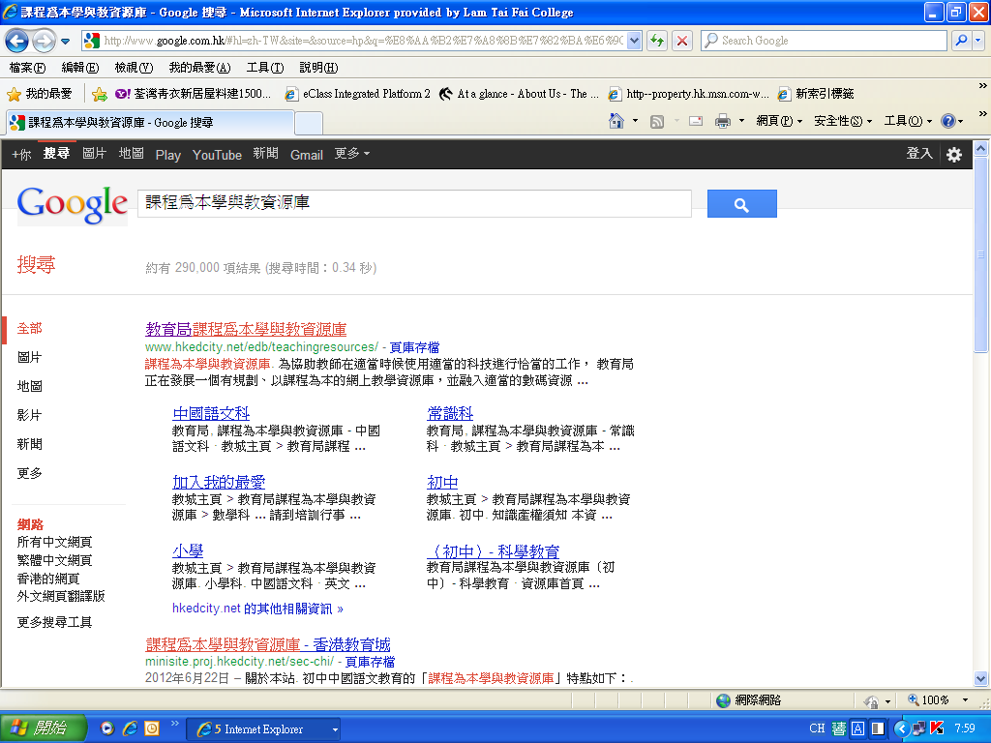  點擊以進入網頁
進入「課程為本學與教資源庫」後，點擊圖中紅圈部份「初中中國語文教育」以進入網頁 | 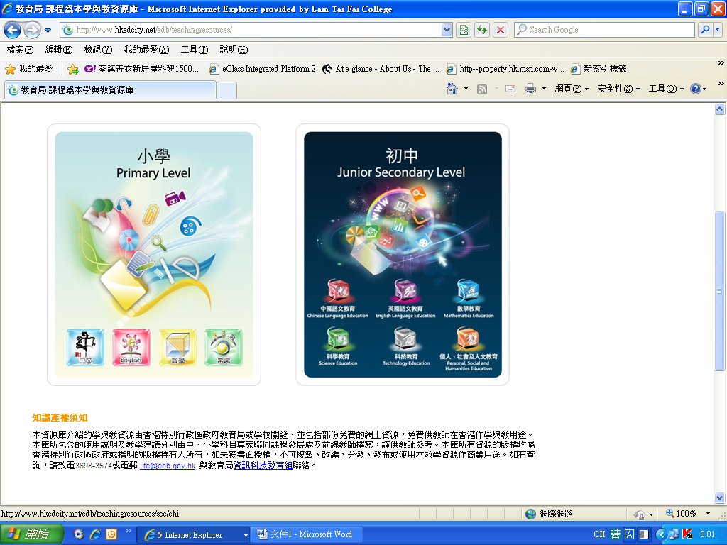  點擊以進入網頁
進入「中國語文教育」主頁，先將鼠標移向「教學資源」，再移向「語文學習基礎知識」，  然後移向「文言知識」，  最後點擊「通假字」以進入網頁。 | 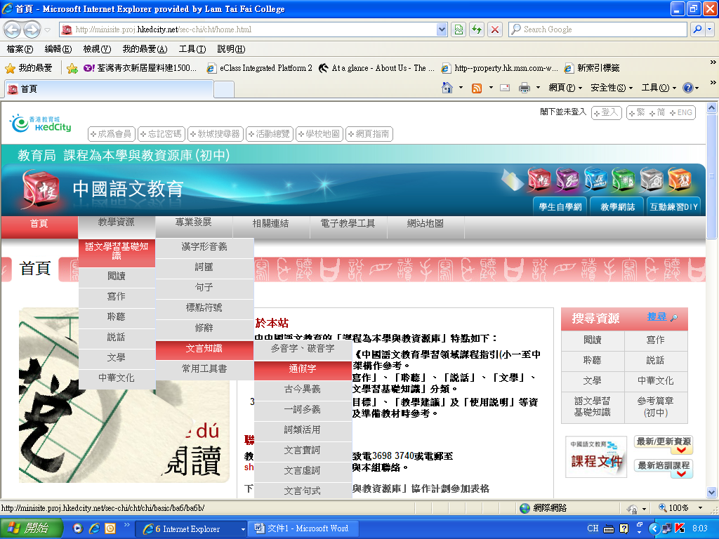  點擊以進入網頁
進入「通假字」主頁，  選取並點擊「文言閱讀」，以進入網頁。 | 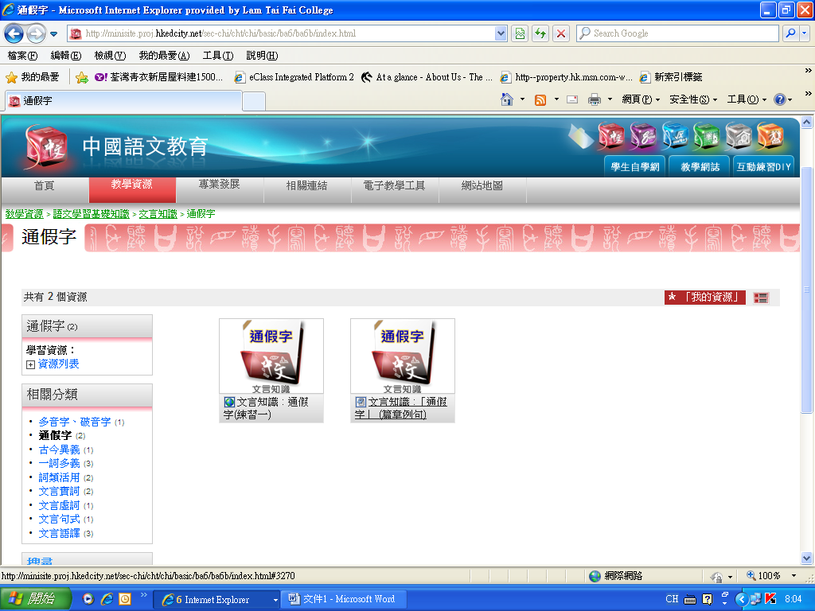  點擊以進入網頁
進入「通假字（篇章例句）」主頁後，  點擊「通假字（excel）」以進行下載。 | 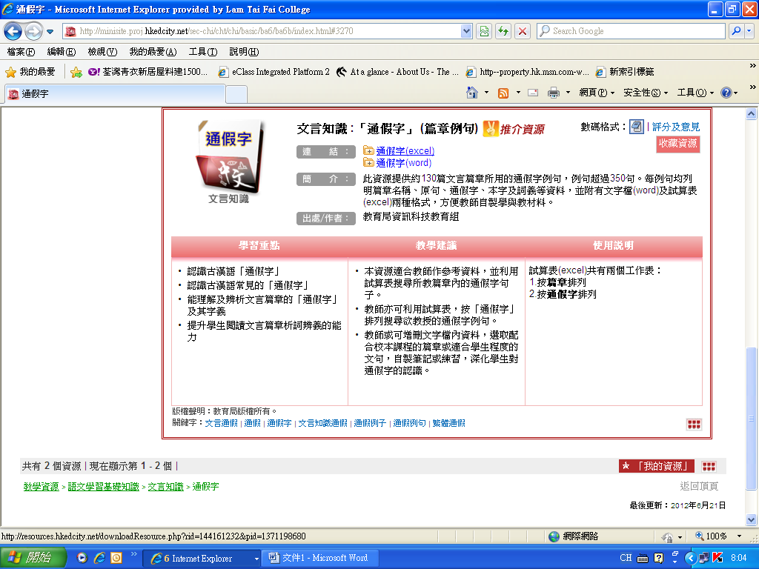  點擊以進行下載
出現「檔案下載」視窗後，點擊「儲存」，以儲存該檔案。 | 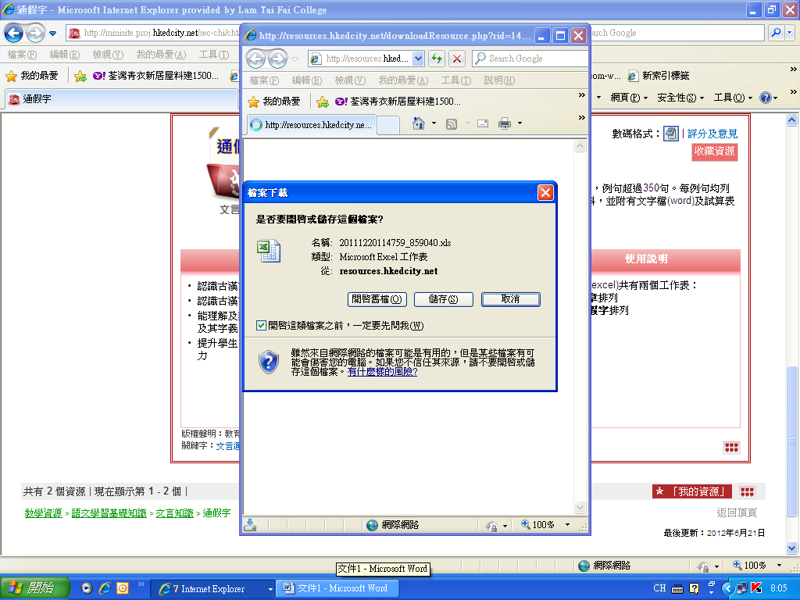  點擊並儲存該檔案
開啟已儲存的檔案後，即見到該通假字總表。 | 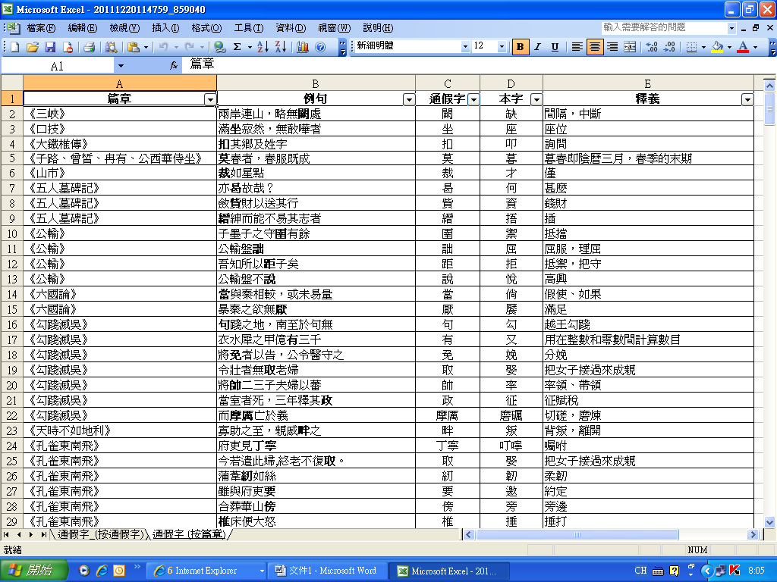

8 | 課外活動學習獎勵計劃
為了增加語文學習的趣味，本科透過中文老師及中文學會以籌辦校內、參加校外各種文學及文化活動，並設獎勵計劃如下：
活動名稱 | 活動性質 | 獎勵
中文學會 | 擔任幹事會成員，協助老師籌辦各種文學及文化學習活動。 | 讚賞卡、優點
中文學會 | 熱心會員，一學期內出席所有學會校內各種文學及文化活動，增益自己視野，培養良好的興趣，豐富自己的文化內涵。 | 讚賞卡、優點
中文學會 | 熱心會員，一學期內出席校外各種文學及文化活動達兩次，增益自己視野，培養良好的興趣，豐富自己的文化內涵。 | 讚賞卡
朗誦組 | 參加校際或其他文化機構舉辦的朗誦比賽獲獎，發展潛能，為校增光。 | 讚賞卡、優點
朗誦組 | 樂於在學校活動中表演，並在受訓及表演的過程中，得到老師的推薦和觀眾的讚賞。 | 讚賞卡、優點
朗誦組 | 積極參加校際朗誦比賽，增益自己視野，培養良好的興趣，豐富自己的文化內涵。 | 讚賞卡、優點
普通話大使 | 擔任級組長，協助老師聯繫具良好普通話能力的同學擔任普通話大使，為學校經營普通話語境貢獻力量。 | 讚賞卡、優點
普通話大使 | 擔任級組長或普通話大使，在學校活動中擔任司儀，並在受訓過程中得到老師的推薦。 | 讚賞卡、優點
普通話大使 | 擔任普通話大使，協助其他同學學好普通話，以致力推廣普通話語境為己任。 | 讚賞卡
寫作組 | 投稿各大報章或文學雜誌獲刋登，發展潛能，為校增光。 | 讚賞卡、優點
寫作組 | 參加各大文化機構舉辦的寫作活動獲獎，發展潛能，為校增光。 | 讚賞卡、優點
寫作組 | 積極參加各大文化機構舉辦的寫作活動，增益自己視野，培養良好的興趣，豐富自己的文化內涵。 | 讚賞卡、優點
寫作組 | 一學期內，校內寫作平均分達65分或以上，發展潛能，培養良好的興趣，豐富自己的文化內涵。 | 讚賞卡

中文學會的宗旨是認識中國的文化和文學、鼓勵創作、說好普通話和推廣朗誦藝術。希望透過舉辦各種中國傳統節慶、文學和藝術活動，能豐富同學的校園生活，增加同學的文化、文學和藝術素養，能更好地傳承中華文化，豐富自己的文化內涵。

9 | 中一課題及測考安排
時間 | 單元課題 | 測考安排及長假期
3/9 –27/9 | 單元一 親情  【記敘的要素和方法】 | - 單元一後測
2/10– 25/10 | 單元二 師友情  【敘事寫人的方法】 | - 29/10至1/11第一次統一測驗(單元一至二)  - 4/11-8/11第一次統一測驗核對答案周
11/11-5/12 | 單元三 鄉土家國之情  【敘事抒情的方法】 | - 單元三後測
9/12-27/1 | 單元四 道德與責任  【借事(寓言、成語、時事)說理】 | - 21/12至1/1聖誕及新年假期  - 6/1至15/1上學期評核試(單元一至三)  - 單元四後測  - 16/1-22/1上學期評核試核對答案周
10/2-28/2 | 單元五 我愛我的社區  【描寫和議論的方法】 | - 29/1至7/2農曆新年假期
4/3-31/4 | 單元六 欣賞美麗大自然  【景物描寫的方法】 | - 1/4至4/4第二次統一測驗(單元一至五)  - 7/4-11/4第二次統一測驗核對答案周  - 單元六後測  - 14/4至23/4復活節假期
24/4-30/5 | 單元七 玩「物」養志：培養良好的嗜好  【說明的方法、順序】 | - 3/6-6/6溫習周  - 9/6至19/6期終評核試(單元一至七)  - 20/6-25/6期終評核試核對答案周
暑假自學單元 | 單元八 源遠流長：中國物質文化遺產 | 暑假功課：專題研習，介紹一種中國物質文化遺產。

10 | 中二課題及測考安排
時間 | 單元課題 | 測考安排及長假期
3/9 –27/9 | 單元一 江山如此多嬌(遊記)  【記敘的要素和方法、記敘的線索和人稱】 | - 單元一後測
2/10– 25/10 | 單元二 英雄豪傑(人物傳記)  【敘事寫人的方法、人物描寫的方法】 | - 29/10至1/11第一次統一測驗(單元一至二)  - 4/11-8/11第一次統一測驗核對答案周
11/11-5/12 | 單元三 香港景、香港情(認識香港)【敘事抒情的方法、情景交融的寫作方法】 | - 單元三後測
9/12-27/1 | 單元四 托物喻志(傳統寄託)  【詠物、借物抒情的方法】 | - 21/12至1/1聖誕及新年假期  - 6/1至15/1上學期評核試(單元一至三)  - 單元四後測  - 16/1-22/1上學期評核試核對答案周
10/2-28/2 | 單元五 機智與幽默(世說新語)  【以言塑人】 | - 29/1至7/2農曆新年假期
4/3-31/4 | 單元六 漫步人生路  【短篇小說創作】 | - 1/4至4/4第二次統一測驗(單元一至五)  - 7/4-11/4第二次統一測驗核對答案周  - 單元六後測  - 14/4至23/4復活節假期
24/4-30/5 | 單元七 格物致知：中國建築之宮殿、橋樑、蘇州園林)  【說明的方法、順序，說明的層次、方法、順序】 | - 3/6-6/6溫習周  - 9/6至19/6期終評核試(單元一至七)  - 20/6-25/6期終評核試核對答案周
暑假自學單元 | 單元八 遨遊詩境(精神文化遺產) | 暑假功課：專題研習，介紹一種中國精神文化遺產。

11 | 中三課題及測考安排
時間 | 單元課題 | 測考安排及長假期
3/9 –27/9 | 單元一 求學路上十年情：求學生涯回顧【記敘的要素和方法、記敘的線索和人稱、記事抒情】 | - 單元一後測
2/10– 25/10 | 單元二 激情與深情：宋詞名家(蘇軾、李清照、辛棄疾) 欣賞  【分析宋詞的體制及評賞宋詞名家的創作】 | - 29/10至1/11第一次統一測驗(單元一至二)  - 4/11-8/11第一次統一測驗核對答案周
11/11-5/12 | 單元三 創作人生多姿采：本土小說作家(陳慧、劉以鬯、張愛玲) 欣賞【分析小說的體制及評賞本土的小說創作】 | - 單元三後測
9/12-27/1 | 單元四 人間有情：本土話劇名作欣賞【分析話劇的體制及評賞本土的話劇創作及表演】 | - 21/12至1/1聖誕及新年假期  - 6/1至15/1上學期評核試(單元一至三)  - 單元四後測  - 16/1-22/1上學期評核試核對答案周
10/2-28/2 | 單元五 說之以理：說明道理  【說理為主的論說文】 | - 29/1至7/2農曆新年假期
4/3-31/4 | 單元六 流行與永恆：潮流文化的時代意義【說明的方法、順序、層次】 | - 1/4至4/4第二次統一測驗(單元一至五)  - 7/4-11/4第二次統一測驗核對答案周  - 單元六後測  - 14/4至23/4復活節假期
24/4-30/5 | 單元七 多元思維尋真理(正反論辯)【論辯為主的議論文(掌握議論六要素：立論、申論、論點、論據、論證、結論)】 | - 3/6-6/6溫習周  - 9/6至19/6期終評核試(單元一至七)  - 20/6-25/6期終評核試核對答案周
暑假自學單元 | 單元八 文化保育(世界文化遺產) | 暑假功課：專題研習，以文化遺產的保育為題，介紹一種中國以外的文化遺產。

12 | 推介文藝、創作活動及文藝雜誌
活動名稱 | 內容介紹
全港青年學藝比賽 | 在1975年創立至今的文藝比賽，由民政事務處贊助，共19個項目，包括：中文寫作、演講、繪晝(國畫及西洋畫)、翻譯、中文書法、標語及海報設計、中文故事創作、象棋、攝影、小學數學精英選拔、中國古典詩詞朗誦、對聯、普通話朗誦(公民教育)、中文詩創作、青少年數學精英選拔、普英雙語演講、勵志歌曲唱作、粵曲、舞蹈。  有興趣參加比賽的同學可於九月份聯絡中文老師或參閱中文學會壁佈板，或登入http://www.hkycac.org/查閱該會消息。
有風傳雅韻 | 自2005年的秋天開始，香港浸會大學文學院與中國語言文學系都會舉辦「有風傳雅韻」這個以朗誦古典詩歌為主的文藝活動，已成為學界盛事。  歷年來，許多本港著名學者、詩人、朗誦名家如朱少璋、殷巧兒、周國正、洪肇平、張洪年、鄧仕樑、鍾玲、鄺健行、譚福基等，在這個活動上和全港師生與學界朋友見面，以文會友，既朗誦自己的詩作，也朗誦學界前賢和古人的作品。對朗誦藝術有興趣的同學不容錯過。
香港學校朗誦節 | 由香港學校音樂及朗誦協會主辦，是香港學界歷史最悠久的音樂及朗誦比賽活動。  每年比賽皆在九月報名，只朗誦比賽比賽項目便接近三佰項，包括各年級詩詞、散文獨誦、集誦，亦有演講、二人對話、戲劇及宗教作品朗誦等。有興趣參加比賽的同學可於九月份聯絡中文老師或參閱中文學會壁佈板。
大公報【讀書樂】  學生讀書隨筆比賽 | 由大公報、教聯會、聯合出版（集團）、中華書局和天地圖書主辦，所有學生讀書隨筆均來自由大公報的校園專版《讀書樂》文稿。  同學可自訂標題以說明主旨，以Word撰寫讀書隨筆一篇，初中300字以上，高中500字以上，另加最多100字書介，並需附所讀書籍出版資料，即作者、出版社、出版年份，自己的姓名、學校、年級、電郵及電話等，電郵至tkp.reading@gmail.com投稿。  大公報校園專版《讀書樂》逢周三出版，每學期由評委選出「最喜愛作品獎」3名，及學年結束，再評選一、二、三等獎。  為鼓勵同學投稿，每月更以抽籤方式抽出5位投稿同學贈予圖書。
香港教育學院【善言巧論】全港學生口語溝通大賽 | 於2006年開始舉辦，至今有近六萬人次、逾二百所中小學參加的比賽，主要依據全港性系統評估及文憑試的評核模式而設計。  為初中學生舉辦的項目有：經典誦讀、即席演講(分粵語及普通話組)、備稿演講(分粵語及普通話組)、小組討論、政策辯論，報名費用由$65元起至$100元。以上比賽的截止日期為9月30日，有興趣參加的同學宜及早向中文老師報名。  賽會網頁為http://www.rces.hk
訂閱及投稿《香港中學生文藝月刋》 | 《香港中學生文藝月刋》是專為香港學生而設的文藝創作雜誌，每期刋登過百頁學生作品，是了解香港語文水平較佳學生作品的平台，亦是學生互相觀摩文筆、師長了解下一代思想的平台。  該刋物受香港藝術發展局資助刋物，原價$22元，超過30本的集體訂閱為$15.4元。自今年開始，會為各班訂閱兩本，亦歡迎家長同學向中文老師報名作個人訂購。  為鼓勵同學嘗試文藝創作，凡投稿《香港中學生文藝月刋》獲刋登，均可獲推薦記優點一次。
文學雜誌《字花》的介紹 | 《字花》是香港一本雙月刊文學雜誌，於2006年創刊，以「立足本地，放眼世界」為旨，力圖展示香港文學年輕、活潑和多元化的一面，亦十分着重用文學視角直接介入社會文化議題。每期均有專題，文字、視藝和跨媒體創作，以及文學、影視和文化評論。  該刋物受香港藝術發展局資助，除了出版雜誌，還不時主辦文學活動及寫作教育培訓工作坊，例如“筆可能”寫作坊、“在雲上播種”寫作教育培訓工作坊、字在山水“筆可能”文學營等。  該刋一年六期共需200元正，價錢較貴，但有書券、贈書、電影中心會籍、活動及寫作教育培訓工作坊等，較適合熱愛文藝活動的年青人的需要。
潮流、文化、藝術、生活雜誌《知識》的介紹及投稿 | 《知識》是一本十分適合青少年閱讀的普及讀物，內容多元化，舉凡社會時事、學界消息，以至潮流文化、藝術、體育、科學等，均有涉及。該刋接受學生投稿，投稿至up.knowledge.school@gmail.com即可。該刋發行量達百多萬多本，訂閱學校超過四百間，原價$18元，超過100本的集體訂閱為$9.9元。為鼓勵同學嘗試文藝創作，凡投稿《知識》獲刋登，均可獲推薦記優點一次。  關於《知識》的內容，同學可登入http://www.upknowledge.com.hk/瀏覽。

13 | 中三級基本能力(TSA)測試介紹
全港性系統評估為教育統籌委員會於2000年發布的教育改革報告書中提出的改革措施之一。按考評局網頁資料，全港性系統評估的設立目的為：
- 為政府及學校管理當局提供全港學校在中、英、數三科的水平的資料，以便政府為有需要的學校提供支援，及監察教育政策執行的成效。
- 其功能是了解各學校在中、英、數三科是否達致基本水平， 促使學校結合評估數據與學校發展的需要，制定改善學與教成效的計劃。
故此，無論家長、學校、學生均應嚴肅面對有關考核，並了解該測試的設卷模式、評卷標準，以及學生表現反映甚麼現象等。
全港性系統評估在小三、小六及中三共三個學年期間舉行。中三的中國語文基本能力測試共分：
分卷一 | 寫作(75分鐘)  文章及實用文 | 聆聽(20分鐘) | 視聽資訊(約15分鐘) | 閱讀(約30分鐘)
分卷二 | 寫作(75分鐘)  文章及實用文 | 聆聽(20分鐘) | ---------------------------- | 閱讀(約30分鐘)
分卷三 | 寫作(75分鐘)  文章及實用文 | ------------------- | ---------------------------- | 閱讀(約30分鐘)
說話  評估 | 在每所學校隨機抽12或24位學生接受評核；若有24位學生接受評核，每一位學生只參與一項，而小組討論則為同班同學。考核形式如下：  個人短講(7分鐘，其中5分鐘預備，2分鐘短講時限)；  小組討論(4人一組，13分鐘中5分鐘預備，8分鐘討論時限)。

有關全港性系統評估的施行，詳情請參閱考試及評核局網頁。家長亦可登入以下網址
http://www.bca.hkeaa.edu.hk/web/TSA/zh/SecPaperSchema.html 瀏覽過往的試題，以促進家校合作，收知己知彼之效。

為增加同學對有關全港性系統評估的了解，本科會為中三級的同學選購一本按此評核模式設題的練習給學生自習，但家長亦可自行購買有關練習或登入考評局網頁，以促進親子之間的了解，關心及支援孩子的學習。另外，下學期的統一測驗、期終評核試，亦會按照全港性系統評估的模式設題，減少同學因為不熟習其模式而影響表現的機會。

14 | 香港中學文憑試中國語文科考試介紹
雖然第一屆中學文憑試(HKDSE)是在2012年舉行了，但中國語文科共設讀、寫、聽、說、綜合能力五卷，及以五級水平測試 (包括：5**、5*、5、4、3、2、1、及U) 量度學生成績的模式，早在2007年舉行第一屆中國語文科新課程考試時便已施行。家長若要深入了解有關試卷的考核模式、題型、考材，以及學生表現及考評局對考生的研習建議等，可購買2007年至今的中國語文科會考、文憑試報告以深研。
其考卷如下：
卷一 閲讀能力  24%  1小時15分鐘 | 考核考生運用不同策略的閱讀能力，包括理解、分析、感受、鑑賞等能力，即閱讀理解六層次的掌握。  試卷擷取若干篇章，附以問題，全部試題均須作答。試題以問答題為主，輔以選擇、填表、填充、短答題等。
卷二 寫作能力  24%  1小時30分鐘 | 考核考生構思、表達、創作等能力。  設題方式或命題，或指定情境，並提供選擇。試卷要求考生寫作長文一篇，或短文二至三篇，字數視題目要求而定。
卷三 聆聽及綜合能力  18%  90分鐘 | 本卷要求考生在聆聽一段錄音與閱讀文字、圖表的材料後，以寫作方式完成試題所指定的任務。  試題與生活事務有關，篇數與字數俱視題目的要求而定。
卷四 口語溝通  14%  40分鐘 | 口語溝通 (小組討論)14%  考核考生在討論中的表達、應對、溝通等能力。  考生以5人為一組，有準備時間10分鐘，以理解所提供不同形式的討論材料。  全組的討論時間為15分鐘，各考生先輪流發言1分鐘，再開始自由討論。
校本評核  20% | 必修部分 6% ：閱讀活動，1個分數。  選修部分 14%：兩個單元日常學習表現及單元終結表現，共2個分數。

能及早了解及準備，是減少憂慮的最佳方法。

15 | 學校圖書館初中單元延展閱讀及視訊資料介紹
單元名稱 | 延展閱讀圖書及視訊資料 | 索書號
中一級
親情 | 給母親的短柬 / 李碧華主編. |  | 855 2702 2006
親情 | 我們仨 / 楊絳 著 |  | 781 4627 2004
親情 | 妞妞 : 一個父親的札記 / 周國平著 |  | 855 7761 2005
親情 | 2.7 cm 的花生米 / 張繼聰 著. |  | 856 1121 2008
親情 | 親愛的安德烈 / 安德烈, 龍應台 |  | 848 1024
親情 | 電影＜唐山大地震＞、<歲月神偷>
師友情 | 承教小記 / 小思著. |  | 855 9060 2006
師友情 | 吹水無邊 : 一個教師的閱讀與教學自白 / [方潤作]. |  | 011.69 0037
師友情 | 老師,謝謝你 / 西川司 著; 王蘊潔 譯. |  | 861.59 1060
師友情 | 我的老師 / 何萬貫主編. |  | 802.71 2280
師友情 | 友情如海 / 何萬貫主編. |  | 802.71 4943
師友情 | 電影<一個都不能少>
鄉土家國情 | 鄉情, 客情, 中國情 / 周淑屏著. |  | 855 7737 2003
鄉土家國情 | 香港家書 / 小思. |  | 855 9060 2002
鄉土家國情 | 香港故事 / 小思. |  | 855 9060 2002
鄉土家國情 | 香港彈起系列. 香港節日 / Kit Lau作. |  | 731.19 7242
鄉土家國情 | 解密百年香港 [videorecording] / 亞洲電視有限公司
鄉土家國情 | 影片:世界遺產在中國 = World Heritages of China
道德與責任 | 寓言故事 / [主編, 阿培 ; 編文(寫), 阿培, 白洪 ; 繪製, 南京山石卡通藝術有限公司]. |  | 856.8 3045 2004
道德與責任 | 伊索寓言 / 伊索著 ; 李思譯. |  | 871.36 0490 2005
道德與責任 | 伊索寓言的智慧 = Wisdom of Aesop’s fables / 伊索著 ; 劉怡君改寫. |  | 871.36 7291 2001
道德與責任 | 世界經典寓言的智慧 / 劉怡君編著. |  | 813.6 7291 2007
道德與責任 | 小寓言大啟示 / 王子島著. |  | 815.68 1012
道德與責任 | 電影<桃姐>
我愛我的社區 | 沙田山居 / 余光中著. |  | 848 8095
我愛我的社區 | 天橋底的牛丸 / 梁家權 著. |  | 427.07 3334
欣賞美麗大自然 | 北海道,一個人的幸福旅程 / Milly 著. |  | 848 8477
欣賞美麗大自然 | 景象萬千的地球 / 王璐 |  | 855 1010
欣賞美麗大自然 | 香港生態地圖 / 漁農自然護理署, 生物多樣性工作小組 ; 編輯, 賀貞意, 高力行 = Hong Kong ecomap / Agriculture, Fisheries and Conservation Department, Biodiversity Working Groups ; editor, Ho Ching-yee, Richard Corlett.
玩物養志 | 縫熊志/ 西西[著]. |  | 848 1010
玩物養志 | 狗狗，有你真好 / 石黑謙吾 |  | 861.57 1060
玩物養志 | 影片:中國博物館之鎮館之寶=hThe most valuable treasures of the Chinese Museums/ 廣東南方文化發展(有限)公司
漢字的發展 | 趣談漢字由來 : 詳說四百多個常用漢字之由來 / 陳政 著. |  | 802.2 7518 2007
漢字的發展 | 字趣69 / 趙羲芳…[等]著. |  | 802.3 4984 2007
漢字的發展 | 漢字變變變 / 葉建源 著. |  | 802.29 4490
漢字的發展 | 有趣的漢字 / 布裕民著 ; 洪波圖. |  | 802.2 4037 1998
漢字的發展 | 趕走錯別字 / 王貽興. |  | 802.2 1010
中二級
江山如此多嬌(遊記) | 老瀾遊記 / 蔡瀾. |  | 855 4437 2000
江山如此多嬌(遊記) | 老瀾遊記. 二 / 蔡瀾. |  | 855 4437 2001
江山如此多嬌(遊記) | 老瀾遊記. 三 / 蔡瀾. |  | 855 4437 2002
江山如此多嬌(遊記) | 名家寫景30篇 / 選編和平圖書編輯部 ; 責任編輯許顯良. |  | 802.7 2336 2005
江山如此多嬌(遊記) | 文化苦旅 / 余秋雨著 |  | 855 8021 1992
江山如此多嬌(遊記) | 視訊資料：中國國家地理雜誌 |  | /
英雄豪傑(人物傳記) | 名家記人30篇 / 選編和平圖書編輯部 ; 責任編輯許顯良. |  | 802.7 2308 2005
英雄豪傑(人物傳記) | 諸葛亮 = Zhuge Liang. |  | 782.823 0440 2008
英雄豪傑(人物傳記) | 天命可汗 : 努爾哈赤私密檔案全揭秘 / 聖燁作. |  | 782.87 4716 2006
英雄豪傑(人物傳記) | 中國歷史英雄傳記 : 帝王篇 / 蘇洲虞 著. |  | 782 4432
英雄豪傑(人物傳記) | 楊振寧 [videorecording] / 編導唐敏明 ; 監製張國良.
英雄豪傑(人物傳記) | 傑出華人系列：李嘉誠 / 編導蔡貞停,鄺翠娟 ; 監製, 蔡貞停.
香港景、香港情 | 我這一代香港人 / 陳冠中. |  | 856.9 7535 2006
香港景、香港情 | 香港文學散步 / 小思編著. |  | 829.38 9060 2004
香港景、香港情 | 也斯的香港 / 也斯著 ; 也斯攝影. |  | 855 4442 2005
香港景、香港情 | 我思故我在 : 香港的風俗與文化 / 陳雲著. |  | 541.2 7529
香港景、香港情 | 港情流露 / 李慧玲著. |  | 855 4051 2003
香港景、香港情 | 香港文化多面睇 / 作者, 梁秉鈞 ... [等]; 黃淑嫻編輯. |  | 909.33803 2302 1997
香港景、香港情 | 歷史劇《風雨橫斜》: 學與教資源套 / 中國語文教育組、個人、社會及人文教育組跨習領域合作計劃. |  | 628.1 7121
托物喻志 | 我在街頭小吃中細味人生 / 周淑屏, 洪佩珊著. |  | 855 7737 2004
托物喻志 | 閱讀精品 : 散文 / 編註宋詒瑞. |  | 802.83 7096 2003
托物喻志 | 綠絲帶 / 陶然. |  | 855 7723 2004
托物喻志 | 魚話 / 王良和著. |  | 848 1032
機智與幽默 | 世說新語選讀 / 湯化, 楊小平 著 |  | 857.1 3624
機智與幽默 | 古典今趣 : 中國人的幽默 / 阿濃著. |  | 802.35 7135
機智與幽默 | 機智詼諧大學士 : 紀曉嵐 / 郭力民著. |  | 782.875 2767 2007
機智與幽默 | 中國幽默機智故事精選集 / 陳曦著. |  | 856.8 7568
機智與幽默 | 成語幽默故事精選集 / 陳曦著. |  | 856.8 7568
機智與幽默 | 世說新語視頻：http://www.youtube.com/watch?v=ok8-oiw1DlE
漫步人生路(短篇小說) | 推開心中的牆 / 杏林子著. |  | 855 4041 2006
漫步人生路(短篇小說) | 我們 : 關於這個時代的一些喜悅與憂傷 / 馬家輝[著]. |  | 848 7139
漫步人生路(短篇小說) | 香港短篇小說初探 / 許子東著. |  | 827 0815
漫步人生路(短篇小說) | 胡燕青朗讀最新短篇小說集《剪髮》 http://www.youtube.com/watch?v=A-UG81hwDAo
格物致知(文化遺產) | 國粹 : 中國京劇 / 易邊編著. |  | 982.1 6036 2005
格物致知(文化遺產) | 文化大觀園http://www.tudou.com/albumcover/oGpbk7hXAzE.html
格物致知(文化遺產) | 中國文化遺產網http://www.cchmi.com/
格物致知(文化遺產) | 世界遺產在中國視頻:http://www.youtube.com/watch?v=LQqqST2k1Mw&list=PL16200A2661B825EB&feature=plcp
格物致知(文化遺產) | 世界遺產在中國 = World Heritages of China |  | AV00588;;AV00589;;AV00590;;AV00591
格物致知(文化遺產) | 文化大觀園http://www.tudou.com/albumcover/oGpbk7hXAzE.html
遨遊詩境(唐詩) | 風流遺韻 : 中國名詩故事 / [盧達生編著]. |  | 823 2132 2006
遨遊詩境(唐詩) | 藏在詩文裏的風俗文化 / 丁賚禧編著. |  | 630 1043 2005
遨遊詩境(唐詩) | 唐詩選 / 趙昌平. |  | 831.4 4961 2000
遨遊詩境(唐詩) | 唐詩三百首 / 蘅塘退士編選 ; 人民文學出版社編輯部注釋. |  | 831.4 4434 2000
遨遊詩境(唐詩) | 跟我讀彩圖唐詩62首 / 陳晨編選
中三級
求學路上十年情 | 我的老師 / 胡燕青著. |  | 855 4745 1999
求學路上十年情 | 我走過書桌的曠野 / 胡燕青 著. |  | 848 4745
求學路上十年情 | 老舍作品選 / 舒乙編. |  | 855 4480 2006
求學路上十年情 | 青春 / 韓寒著. |  | 848 4430
求學路上十年情 | 老師的十二樣見面禮 / 簡媜著. |  | 848 8841
激情與深情(宋詞欣賞) | 宋詞 / 莊澤選選注. |  | 833.5 3007 1995
激情與深情(宋詞欣賞) | 宋詞300首 / 選編沈文嘉, 王寧煒 ; 繪圖古月, 胡苨. |  | 831.5 3011 2003
激情與深情(宋詞欣賞) | 宋詞選讀 /選編 黃振鍹, 插畫 陳放 |  | 833.5 4458
激情與深情(宋詞欣賞) | 漫畫宋詞 : 花間的細訴 / 蔡志忠. |  | 833.5 4445 2000
激情與深情(宋詞欣賞) | 專題《唐風宋韻系列》http://www.youtube.com/watch?v=L7KaJal8d5I
激情與深情(宋詞欣賞) | 《水調歌頭詩詞吟唱》視頻http://www.youtube.com/watch?v=rm17eZX0ggU
創作人生多姿彩(香港小說欣賞) | 青黛 / 李碧華. |  | 855 4040
創作人生多姿彩(香港小說欣賞) | 歡喜就好 / 李碧華. |  | 855 4040
創作人生多姿彩(香港小說欣賞) | 花木欄 / 西西. |  | 855 1010 1990
創作人生多姿彩(香港小說欣賞) | 他的夢和他的夢 / 劉以鬯著. |  | 848 7222 2003
創作人生多姿彩(香港小說欣賞) | 愛情街道圖 / 陳慧. |  | 855 7555 2006
創作人生多姿彩(香港小說欣賞) | 視訊資料：香港筆記系列--張愛玲等
人間有情(香港話劇欣賞) | 戲劇 / 文, 周思芸 ; 繪圖, 許和捷, 羅挺倬. |  | 980 7764 2002
人間有情(香港話劇欣賞) | 戲劇浮生 : 黎耀祥論演技與人生 / 黎耀祥著. |  | 855 2713
人間有情(香港話劇欣賞) | 走入戲劇之門 / 葉曉慧主編 ; 周梅花...等編著. |  | 854.3 4822
人間有情(香港話劇欣賞) | 戲劇 / 文, 周思芸 ; 繪圖, 許和捷, 羅挺倬. |  | 980 7764 2002
人間有情(香港話劇欣賞) | 香港戲劇學刊 = Hong Kong drama review. |  | C01215;;AV00130
人間有情(香港話劇欣賞) | 視訊資料：香港筆記系列--唐滌生等
說之以理 | 作文之王:說明論說論證篇 / 蕭源, 秦菲 編. |  | 802.7 2821
說之以理 | 名家寫論說文30篇 / 編註宋詒瑞 ; 責任編輯劉綺華. |  | 802.7 2330 2005
流行與永恆 | 飯後茶餘談文化. 紙筆春秋 / 郭伯南主編. |  | 630.7 8248
流行與永恆 | 飯後茶餘談文化. 市井博物 / 郭伯南主編. |  | 630.7 8248
多元思維尋真理 | 取勝之道 : 孫子兵法的競爭思維 / 宮玉振 著. |  | 592 3015
多元思維尋真理 | 智慧「論語」/ 趙金鐘著. |  | 097.1 4988
多元思維尋真理 | 智慧「莊子」 / 劉慧韜著. |  | 121.33 7254
多元思維尋真理 | 作文一點都不難 :抒情.議論文秘笈 / 蘇永傑...[et al.]著. |  | 802.71 2821
多元思維尋真理 | 議論文批改範例38篇 / 劉慶華主編. |  | 802.71 0005
多元文化與環境保育 | 文化苦旅 / 余秋雨著 |  | 855 8021 1992
多元文化與環境保育 | 山水傳奇生態樂悠遊 1-3輯，香港電台電視部製作.

16 | 編後語：優化課程、提供資源的方法
中國語文的學習是日積月累的，多讀多寫是不二法門。多讀、多聽是輸入知識、積儲內涵的過程，多寫、多說是磨練能力、建立素養的過程，二者不可或缺。
要學好中國語文，必須建立良好的學習習慣，循序漸進，讓自己的讀、寫、聽、說的能力在多讀、多聽、多寫、多說的過程中提升質素。又正如胡適先生說：「為學要如金字塔，要能博大要能高」，沒有學好中文這個目標和有計劃的積累，絕無學好中文的捷徑。有些同學因生活態度及學習習慣欠佳，平時不關心時事、缺乏廣泛課外閱讀、不專注課堂學習、不用心完成課業、不温習而應測應考，而以為自己是中國人，懂得讀、寫、聽、說中文，便可應付現時的語文能力評估方式，便後果堪虞。
要考好沒有課文範圍而標榜考核能力的文憑試，要考獲3級以上的成績，要保障同學得到符合升讀大學的基本資格，便要端正同學的生活態度及學習習慣了！
編寫這本初中中國語文親子學習手冊，不但是讓家長了解我們的校本課程，也是為了得到家長的認同和支持，希望在家校生三方面的衷誠合作下，我們同學的語文能力和文化內涵，可以百尺竿頭，更上層樓。

正所謂拋磚引玉，希望各方君子不吝指教，倘能惠賜各種延展閱讀及資訊資源，豐富學生視野，更不勝感激。更歡迎各位家長鑽研本課程的單元框架、教材組織、習作佈置，以及陪伴子女登入e-class，完成品德情意、文言小品和語文基礎知識的電子練習，並透過學校電郵、電話聯絡中文科老師，提出優化本校初中中國語文課程的意見，或提供本科及本課程的閱讀、視聽資源，以充實壯大我們的課程，讓我們的下一代有跡可循、有軌可依地學好中國語文。

完

